MAGIES DES MOTS 3

DOSSIER DO PROFESSOR − AVALIAÇÃO

Matrizes dos testes
Compréhension orale
6 Testes – Versão A (mais fácil)
6 Testes – Versão B (mais difícil)
Soluções
Grelhas de classificação
Grelhas de avaliação

UNIDADE 1 – UN MÉTIER POUR DEMAIN

1 – MATRIZ DO TESTE DE COMPREENSÃO ORAL
Objetivos | Conteúdos | Estrutura | Cotações | Critérios de classificação
Compreender um texto oral | Textos e vocabulário relacionados com o tema da unidade | 1.  Associar anúncios a imagens. | 4 x 5p = 20p | Resposta correta: 5 pontos  Resposta incorreta: 0 pontos
Compreender um texto oral | Textos e vocabulário relacionados com o tema da unidade | 2. Completar informação. | 5 x 6p = 30p | Resposta correta: 6 pontos  Resposta incorreta: 0 pontos
 |  |  | Total: 50p
1 A – MATRIZ DO TESTE
Objetivos | Conteúdos | Estrutura | Cotações | Critérios de classificação
Aplicar os itens lexicais e pragmáticos tratados | Profissões | A.  1.  Completar palavras. | 6 x 1,5p = 9p | Resposta correta: 1,5 ponto  Resposta incorreta: 0 pontos
Aplicar os itens lexicais e pragmáticos tratados | Locais de trabalho | 2.  Completar frases a partir de palavras dadas. | 5 x 1p = 5p | Resposta correta: 1 ponto  Resposta incorreta: 0 pontos
Aplicar os itens lexicais e pragmáticos tratados | Diálogo ao telefone | 3.  Ordenar um diálogo. | 11 x 1p = 11p | Resposta correta: 1 ponto  Resposta incorreta: 0 pontos
Compreender um texto escrito | Texto e vocabulário relacionados com o tema da unidade | B.  1. Distinguir frases verdadeiras de frases falsas. | 7 x 2p = 14p | Resposta correta: 2 pontos  Resposta incorreta: 0 pontos
Compreender um texto escrito | Texto e vocabulário relacionados com o tema da unidade | 2.  Completar frases. | 2 x 5p = 10p | Resposta correta: 5 pontos  Resposta incorreta: 0 pontos
Aplicar os itens gramaticais tratados | Feminino de nomes e adjetivos | C.  1. Transformar frases. | 8 x 1,5p = 12p | Resposta correta: 1,5 ponto  Resposta incorreta: 0 pontos
Aplicar os itens gramaticais tratados | Futuro | 2.  Completar um texto selecionando a opção correta. | 7 x 2p = 14p | Resposta correta: 2 pontos  Resposta incorreta: 0 pontos
Produzir um enunciado escrito. | Tema:  Profissões | D.  1. Escrever um texto. | 25p | 20-25 pontos  Discurso coerente e organizado; erros de ortografia e de estrutura irrelevantes.  13-19 pontos  Discurso coerente e organizado; alguns erros de ortografia e de estrutura não impeditivos da comunicação.  6-12 pontos  Discurso coerente e organizado; erros de ortografia e de estrutura.  1-5 pontos  Discurso pouco coerente e pouco organizado; muitos erros de ortografia; erros de estrutura impeditivos da comunicação.
 |  |  | Total: 100p

1 B – MATRIZ DO TESTE
Objetivos | Conteúdos | Estrutura | Cotações | Critérios de classificação
Aplicar os itens lexicais e pragmáticos tratados | Profissões | A.  1.  Escrever palavras. | 6 x 1,5p = 9p | Resposta correta: 1,5 ponto  Resposta incorreta: 0 pontos
Aplicar os itens lexicais e pragmáticos tratados | Locais de trabalho | 2.  Completar frases. | 5 x 1p = 5p | Resposta correta: 1 ponto  Resposta incorreta: 0 pontos
Aplicar os itens lexicais e pragmáticos tratados | Diálogo ao telefone | 3.  Ordenar um diálogo. | 11 x 1p = 11p | Resposta correta: 1 ponto  Resposta incorreta: 0 pontos
Compreender um texto escrito | Texto e vocabulário relacionados com o tema da unidade | B.  1. Distinguir frases verdadeiras de frases falsas. | 7 x 2p = 14p | Resposta correta: 2 pontos  Resposta incorreta: 0 pontos
Compreender um texto escrito | Texto e vocabulário relacionados com o tema da unidade | 2.  Responder a questões. | 2 x 5p = 10p | Resposta correta: 5 pontos  Resposta incorreta: 0 pontos
Aplicar os itens gramaticais tratados | Feminino de nomes e adjetivos | C.  1. Transformar frases. | 8 x 1,5p = 12p | Resposta correta: 1,5 ponto  Resposta incorreta: 0 pontos
Aplicar os itens gramaticais tratados | Futuro | 2.  Completar um texto. | 7 x 2p = 14p | Resposta correta: 2 pontos  Resposta incorreta: 0 pontos
Produzir um enunciado escrito. | Tema:  Profissões | D.  1. Escrever um texto. | 25p | 20-25 pontos  Discurso coerente e organizado; erros de ortografia e de estrutura irrelevantes.  13-19 pontos  Discurso coerente e organizado; alguns erros de ortografia e de estrutura não impeditivos da comunicação.  6-12 pontos  Discurso coerente e organizado; erros de ortografia e de estrutura.  1-5 pontos  Discurso pouco coerente e pouco organizado; muitos erros de ortografia; erros de estrutura impeditivos da comunicação.
 |  |  | Total: 100p

UNIDADE 1 – UN MÉTIER POUR DEMAIN
CONTRÔLE 1 – COMPRÉHENSION ORALE
Prénom/Nom : _________________________________________ Nº _______ Classe ________
Date ___ / ____ / ____ Évaluation ___________________ Professeur _____________________

COMPRÉHENSION ORALE
1. Écoute les annonces et associe-les aux images. | 20

 | 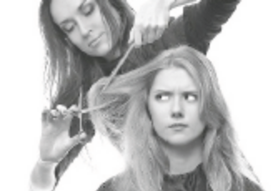
a. | b.
 | 
c. | d.

2. Écoute le dialogue et complète ce curriculum vitae. | 30
CV
Nom: | Labelle
Prénom: | Sandrine
Nationalité: | belge
Adresse: | ¹____________, rue des Gardes, Paris
Téléphone : | ²_____________________________
Date de naissance: | 5 février 1997
Études: | Bac Pro dans la mode
Langues parlées: | ³______________, allemand
Caractéristiques: | ⁴______________ et dynamique
Sports et Loisirs: | ⁵_______________, basket

UNIDADE 1 – UN MÉTIER POUR DEMAIN
CONTRÔLE 1 A
Prénom/Nom : _________________________________________ Nº _______ Classe ________
Date ___ / ____ / ____ Évaluation ___________________ Professeur _____________________

A – VOCABULAIRE ET INTERACTION

1. Dis quel est le métier. On te donne des pistes. | 9

a. Roland répare des voitures dans un grand garage. | Il est m__ c __ __ __ c __ __ __
b. Anne joue des rôles dans des films. | Elle est a__ t__ __ __ __
c. Marc s’occupe des malades, il fait des piqûres  et des pansements. | Il est i__ __ __ __ m__ __ __
d. Claudine adore chanter. Elle enregistre des CD  et donne des concerts. | Elle est c__ __ __ t __ __ __ __
e. Marie ausculte les malades et leur donne des médicaments pour les guérir. | Elle est m__ __ __ c__ __
f. Rémy sert les clients dans une cafétéria. | Il est s__ __ v__ __ __

2. Quel est leur lieu de travail? | 5

hôpital | restaurant | école | boulangerie | magasin

- Magalie est caissière. Elle travaille dans_____________________________________
- Jean est boulanger. Il travaille dans_________________________________________
- Isabelle est cuisinière. Elle travaille dans_____________________________________
- Marie est spécialiste en médecine d’urgence. Elle travaille dans__________________
- Marc est instituteur d’élèves de niveau primaire. Il travaille dans__________________

3. Maurice téléphone à l’École des arts et des artistes. Ordonne le dialogue suivant. | 11
– Je vous en prie.
– Ah bon! C’est un peu cher! Et quels sont les débouchés possibles?
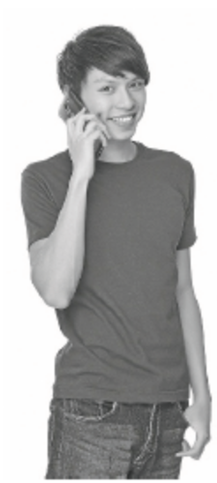
– École des arts et des artistes, bonjour.
– Oui, je l’ai passé cette année… Quelle est la durée totale du cours?
– Vous pouvez être comédien sur scène et travailler à la télévision
ou à la radio…
– Et quel est le prix pour chaque année?
– Il faut avoir un bac. Vous l’avez?
– Merci. Au revoir.
– C’est trois mille euros par an.
– Bonjour, Maurice Duval à l’appareil. Je vous téléphone pour savoir
quels sont les pré-requis pour votre cours de théâtre.
– Le cours dure trois ans.

B – COMPRÉHENSION ECRITE

Lis le texte suivant.
Profession: architecte  Pourquoi as-tu choisi ce métier?  Matthieu – Je voudrais faire un métier à la fois intellectuel et pratique. Quand on est architecte, on pense aux besoins¹ des gens: combien d’enfants ont-ils? Quel est leur style? On dessine, puis sur le chantier², il faut organiser le travail des ouvriers³ et trouver de nouvelles solutions quand il y a un problème technique. | 
À ton avis, quelles qualités faut-il avoir pour être architecte?
Matthieu – Il faut écouter les gens et satisfaire leurs besoins. Il faut donc toujours avoir des idées nouvelles. Et, bien sûr, aimer dessiner, car, aujourd’hui, on réalise la plupart des plans sur l’ordinateur, mais on dessine encore des croquis à la main. On continue aussi à faire des maquettes en carton!
Quand on est architecte, on travaille dans une entreprise?
Matthieu – Les architectes peuvent travailler pour leur propre compte⁴, s’associer à plusieurs dans un atelier, ou bien être employés par une agence.
Quelles sont les difficultés de ce métier?
Matthieu – Il faut être en contact avec les clients et les artisans et bien les comprendre. En plus, les responsabilités sont très lourdes⁵. Nos maisons doivent durer longtemps et il faut tout faire pour cela.
6 ans d’études
Les études durent 6 ans. On étudie les maths et la physique, mais aussi la géographie, l’histoire de l’art, l’histoire de la ville, la sociologie (les modes de vie)… Bien sûr, on fait du dessin, de l’informatique et même de la peinture.

¹besoins – necessidades ²chantier – obras ³ouvriers – operários
⁴propre compte – conta própria ⁵lourd – pesado

- Réponds vrai (V) ou faux (F). | 14

a. Mathieu est architecte.  b. Ce métier est à la fois intellectuel et pratique.  c. Mathieu organise le travail des ouvriers dans son bureau.  d. Un architecte n’écoute jamais les gens.  e. Un architecte doit avoir toujours des idées nouvelles.  f. Un architecte ne peut pas travailler pour son propre compte.  g. Dans ce métier, il faut être en contact avec les clients et les ouvriers. | V  V  V  V  V  V  V | F  F  F  F  F  F  F

2. Complète les phrases suivantes. | 10

a. Pour être architecte, il faut savoir ______________________________________________
___________________________________________________________________________
b. Pour être architecte, il faut faire les études suivantes: ______________________________
___________________________________________________________________________

C – GRAMMAIRE
1. Complète les phrases avec le féminin des mots soulignés. | 12

a. Le cuisinier de ce restaurant aime les produits frais.
La ________________ de ce restaurant aime les produits frais.
b. Le pharmacien de cette pharmacie est très attentif.
La ________________ de cette pharmacie est très ________________.
c. Le nouveau décorateur est très créatif. .
La ________________ est très ________________.
d. Dans mon quartier, il y a un bon coiffeur.
Dans mon quartier, il y a une ________________.
e. J’aime beaucoup le pâtissier de mon quartier, il vend de très bons gâteaux.
J’aime beaucoup la ________________ de mon quartier, elle vend de très bons gâteaux.

2. Choisis la bonne option pour compléter les phrases suivantes. | 14

Quand je ¹______________ (être) grand, je veux être pilote de l’air. Je ²______________ (faire) le tour du monde en avion.  Les autres pays n’³______________ (avoir) plus de mystères pour moi.  Je ⁴______________ (connaître) des peuples | 
différents et j’⁵______________ (apprendre) beaucoup de langues. Tous mes amis ⁶______________ (être) curieux de connaître mes voyages et ils ⁷______________ (vouloir) voir toutes mes photos et écouter mes histoires.
.
1. | a. suis | b. serai | c. sera
2. | a. ferai | b. fera | c. faisais
3. | a. ont | b. aurons | c. auront
4. | a. connaîtrai | b. connaissais | c. connais
5. | a. apprends | b. apprendra | c. apprendrai
6. | a. sont | b. seront | c. serons
7. | a. voudrons | b. veulent | c. voudront

D – PRODUCTION ÉCRITE

1. Écris un texte sur le métier que tu aimerais faire plus tard. (60 à 80 mots) | 25

Quel est le métier que tu aimerais faire? Pourquoi?
Quelles sont les études nécessaires?
Quelles sont les qualités les plus importantes?
Quelles sont les compétences personnelles qu’il faut avoir (langues, informatique, ….)?
Est-ce que tu connais quelqu’un qui fait ce métier?

J’aimerais _______________________________________________________________
parce que _______________________________________________________________
_______________________________________________________________________
Pour être _____________________, il faut ____________________________________
_______________________________________________________________________
Il faut aussi _____________________________________________________________
_______________________________________________________________________
_______________________________________________________________________
_______________________________________________________________________
_______________________________________________________________________

A |  |  | B |  | C |  | D
1. | 2. | 3. | 1. | 2. | 1. | 2.
9 | 5 | 11 | 14 | 10 | 12 | 14 | 25

Dá a tua opinião sobre este teste.
1. Este teste foi: bastante fácil fácil difícil bastante difícil
2. As perguntas mais fáceis foram: A1 A2 A3 B1 B2 C1 C2 D1
3. As perguntas mais difíceis foram: A1 A2 A3 B1 B2 C1 C2 D1

UNIDADE 1 – UN MÉTIER POUR DEMAIN
CONTRÔLE 1 B
Prénom/Nom : __________________________________________ Nº _______ Classe ______
Date ___ / ____ / ____ Évaluation _____________________ Professeur ___________________

A – VOCABULAIRE ET INTERACTION

1. Dis quel est le métier. Complète les phrases. | 9

a. Roland répare des voitures dans un grand garage. | Il est ______________________
b. Anne joue des rôles dans des films. | Elle est ____________________
c. Marc s’occupe des malades, il fait des piqûres et des pansements. | Il est ______________________
d. Claudine adore chanter. Elle enregistre des CD et donne des concerts. | Elle est ____________________
e. Marie ausculte les malades et leur donne des médicaments pour les guérir. | Elle est ____________________
f. Rémy sert les clients dans une cafétéria. | Il est ______________________

2. Dis quel est leur lieu de travail à l’aide des mots du tableau. | 5

hôpital | restaurant | école | boulangerie | magasin
a. Magalie est caissière. Elle travaille dans ________________________________________
b. Jean est boulanger. Il travaille dans ____________________________________________
c. Isabelle est cuisinière. Elle travaille dans ________________________________________
d. Marie est spécialiste en médecine d’urgence. Elle travaille dans ______________________
e. Marc est instituteur d’élèves de niveau primaire. Il travaille dans ______________________

3. Maurice téléphone à l’École des arts et des artistes. Ordonne le dialogue suivant. | 11

– Je vous en prie.
– Ah bon! C’est un peu cher! Et quels sont les débouchés possibles?
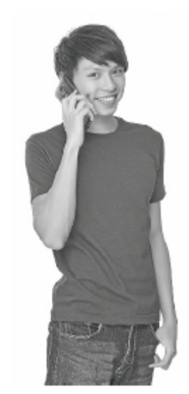
61499569
– École des arts et des artistes, bonjour.
– Oui, je l’ai passé cette année… Quelle est la durée totale du cours?
– Vous pouvez être comédien sur scène et travailler à la télévision
ou à la radio…
– Et quel est le prix pour chaque année?
– Il faut avoir un bac. Vous l’avez?
– Merci. Au revoir.
– C’est trois mille euros par an.
– Bonjour, Maurice Duval à l’appareil. Je vous téléphone pour savoir
quels sont les pré-requis pour votre cours de théâtre.
– Le cours dure trois ans.

B – COMPRÉHENSION ECRITE

Lis le texte suivant.
Profession: architecte  Pourquoi as-tu choisi ce métier?  Matthieu – Je voudrais faire un métier à la fois intellectuel et pratique. Quand on est architecte, on pense aux besoins¹ des gens: combien d’enfants ont-ils? Quel est leur style? On dessine, puis sur le chantier², il faut organiser le travail des ouvriers³ et trouver de nouvelles solutions quand il y a un problème technique. | 
À ton avis, quelles qualités faut-il avoir pour être architecte?
Matthieu – Il faut écouter les gens et satisfaire leurs besoins. Il faut donc toujours avoir des idées nouvelles. Et, bien sûr, aimer dessiner, car, aujourd’hui, on réalise la plupart des plans sur l’ordinateur, mais on dessine encore des croquis à la main. On continue aussi à faire des maquettes en carton!
Quand on est architecte, on travaille dans une entreprise?
Matthieu – Les architectes peuvent travailler pour leur propre compte⁴, s’associer à plusieurs dans un atelier, ou bien être employés par une agence.
Quelles sont les difficultés de ce métier?
Matthieu – Il faut être en contact avec les clients et les ouvriers et bien les comprendre. En plus, les responsabilités sont très lourdes⁵. Nos maisons doivent durer longtemps et il faut tout faire pour cela.
6 ans d’études
Les études durent 6 ans. On étudie les maths et la physique, mais aussi la géographie, l’histoire de l’art, l’histoire de la ville, la sociologie (les modes de vie)… Bien sûr, on fait du dessin, de l’informatique et même de la peinture.

¹besoins – necessidades ²chantier – obras ³ouvriers – operários
⁴propre compte – conta própria ⁵lourd – pesado

1. Réponds vrai (V) ou faux (F). | 14

a. Mathieu est architecte.  b. Ce métier est à la fois intellectuel et pratique.  c. Mathieu organise le travail des ouvriers dans son bureau.  d. Un architecte n’écoute jamais les gens.  e. Un architecte doit avoir toujours des idées nouvelles.  f. Un architecte ne peut pas travailler pour son propre compte.  g. Dans ce métier, il faut être en contact avec les clients et les ouvriers. | V  V  V  V  V  V  V | F  F  F  F  F  F  F

2. Réponds aux questions suivantes. | 10

a. Dis deux qualités nécessaires pour ce métier.
__________________________________________________________________________
b. Quels sont les études nécessaires pour être architecte?
__________________________________________________________________________

C – GRAMMAIRE
1. Récris les phrases au féminin. | 12

. Le cuisinier de ce restaurant aime les produits frais.
___________________________________________________________________________

b. Le pharmacien de cette pharmacie est très attentif.
___________________________________________________________________________

c. Le nouveau décorateur est très créatif.
___________________________________________________________________________

d. Dans mon quartier, il y a un bon coiffeur.
___________________________________________________________________________

e. J’aime beaucoup le pâtissier de mon quartier, il vend de très bons gâteaux.
___________________________________________________________________________

2. Complète les phrases en utilisant le futur simple. | 14

Quand je ¹______________ (être) grand, je veux être pilote de l’air. Je ²______________ (faire) le tour du monde en avion.  Les autres pays n’³______________ (avoir) plus de mystères pour moi.  Je ⁴______________ (connaître) des peuples différents et j’⁵______________ (apprendre) beaucoup de langues. | 
Tous mes amis ⁶______________ (être) curieux de connaître mes voyages et ils ⁷______________ (vouloir) voir toutes mes photos et écouter mes histoires.
.

D – PRODUCTION ÉCRITE

1. Écris un texte sur le métier que tu aimerais faire plus tard. (60 à 80 mots) | 25

Quel est le métier que tu aimerais faire? Pourquoi?
Quelles sont les études nécessaires?
Quelles sont les qualités les plus importantes?
Quelles sont les compétences personnelles qu’il faut avoir (langues, informatique, ….)?
Est-ce que tu connais quelqu’un qui fait ce métier?

_______________________________________________________________________
_______________________________________________________________________
_______________________________________________________________________
_______________________________________________________________________
_______________________________________________________________________
_______________________________________________________________________
_______________________________________________________________________
_______________________________________________________________________
_______________________________________________________________________
_______________________________________________________________________

A |  |  | B |  | C |  | D
1. | 2. | 3. | 1. | 2. | 1. | 2.
9 | 5 | 11 | 14 | 10 | 12 | 14 | 25

Dá a tua opinião sobre este teste.
1. Este teste foi: bastante fácil fácil difícil bastante difícil
2. As perguntas mais fáceis foram: A1 A2 A3 B1 B2 C1 C2 D1
3. As perguntas mais difíceis foram: A1 A2 A3 B1 B2 C1 C2 D1

UNIDADE 1 – UN MÉTIER POUR DEMAIN
CONTRÔLE 1
TRANSCRIPTION
1. | Recherchons Cuisinier/Cuisinière  Avec beaucoup d’expérience, pour  cuisine d’aliments frais dans restaurant de luxe.  Répondre par courriel : restoluxomonde@gmail.fr
2. | Journal local cherche un/une Photographe  Spécialiste dans la photo de mode.  Envoyer CV au : journaldelaville123@yahoo.fr
3. | Boulanger/Pâtissier  Avec ou sans expérience.  Avec formation en Boulangerie/Pâtisserie.  Appeler Mr. Labagaite, au : 07 70 54 89 32
4. | Coiffeur/Coiffeuse  Pour salon de coiffure pour femmes.  Remettre votre CV en personne à: Mlle Lacoiffe, Salon  «Les Plus Belles» au 28, rue des Brosses

2. Boutique «La Mode d’aujourd’hui»
– Bonjour, Madame, je viens répondre à une annonce pour Styliste.  – Ah oui, bonjour, je m’appelle Mme Lablouse, et vous, comment vous vous appelez?  – Je m’appelle Sandrine Labelle.  – Quel âge vous avez, Sandrine?  – J’ai 21 ans.  – Et quelle est votre nationalité?  – Je suis belge.  – Vous vivez en Belgique ?  – Non, non, j’habite ici à Paris. Au 18, rue des Gardes.  – Quelles sont vos études, Sandrine?  – J’ai fait un bac Pro dans la mode.  – Très intéressant! Et vous parlez des langues étrangères ?  – Oui, je parle très bien l’anglais et l’allemand.  – C’est magnifique! Quelles sont vos compétences en informatique?  – L’informatique est très utile dans le dessin de mode. Je travaille avec les logiciels «Photoshop» et «Illustrator». | – Et quelles sont les qualités que vous pensez avoir pour ce métier?  – Je suis très créative, curieuse et dynamique.  – Très bien. Ce sont des qualités très importantes! Est-ce que vous êtes sportive, Sandrine?  – Oui, je fais de la natation et du basket.  – Et quels sont vos loisirs?  – Le samedi soir, je chante dans un groupe et je danse aussi.  – Vous êtes vraiment très dynamique!  Vous pouvez me donner votre numéro de téléphone s’il vous plaît ?  – C’est le 07 70 56 82 21.  – Je vous remercie, Sandrine, je vous appellerai très bientôt.  – Merci, madame. Au revoir.  – Au revoir, Sandrine.

CONTRÔLE 1
CORRIGÉS  COMPRÉHENSION ORALE  1. a. 2; b. 4; c. 1; d. 3  2. 1. 18  2. 07 70 56 82 21  3. anglais  4. créative / curieuse  5. natation  CONTRÔLE 1 A  A  1. a. mécanicien; b. actrice; c. infirmier; d. chanteuse; e. médecin; f. serveur  2. a. un supermarché; b. une boulangerie; c. un restaurant; d. un hôpital; e. une école  3. 11 – 8 – 1 – 4 – 9 – 6 – 3 – 10 – 7 – 2 – 5  B  1. 1. V; 2. V; 3. F; 4. F; 5. V; 6. F; 7. V  2. a. écouter les gens; avoir toujours des idées nouvelles.  b. 6 ans.  C  1. a. cuisinière;  b. pharmacienne; attentive.  c. nouvelle décoratrice; créative.  d. bonne coiffeuse; pâtissière.  2. 1. b. serai; 2. a. ferai; 3. c. auront; 4. a. connaîtrai; 5. c. apprendrai; 6. b. seront; 7. c. voudront | CONTRÔLE 1 B  A  1. a. mécanicien; b. actrice; c. infirmier; d. chanteuse; e. médecin; f. serveur  2. a. un magasin/un supermarché; b. une boulangerie; c. un restaurant; d. un hôpital;  e. une école  3. 11 – 8 – 1 – 4 – 9 – 6 – 3 – 10 – 7 – 2 – 5  B  1. a. V; b. V; c. F; d. F; e. V; f. F; g. V  2. a. Savoir écouter les gens; avoir toujours des idées nouvelles.  b. Il faut étudier pendant 6 ans. Les matières sont très variées.  C  1. a. La cuisinière de ce restaurant aime les produits frais.  b. La pharmacienne de cette pharmacie est très attentive.  c. La nouvelle décoratrice est très créative.  d. Dans mon quartier, il y a une bonne coiffeuse.  e. J’aime beaucoup la pâtissière de mon quartier, elle vende de très bons gâteaux.  2. 1. serai; 2. ferai; 3. auront; 4. connaîtrai; 5. apprendrai; 6. seront; 7. voudront

UNIDADE 1 – UN MÉTIER POUR DEMAIN

GRELHA DE CLASSIFICAÇÃO – 1

Nº | Nome | C. ORAL |  | Total | TESTE |  |  |  |  |  |  |  | Total | OBS.
Nº | Nome | 1 | 2 | Total | A1 | A2 | A3 | B1 | B2 | C1 | C2 | D1 | Total | OBS.
Nº | Nome | 20 | 30 | 50 | 9 | 5 | 11 | 14 | 10 | 12 | 14 | 25 | 100 | OBS.
Nº | Nome | 4 x 5 | 5 x 6 |  | 6 x 1,5 | 5 x 1 | 11 x 1 | 7 x 2 | 2 x 5 | 8 x 1,5 | 7 x 2 |  |  | OBS.
1
2
3
4
5
6
7
8
9
10
11
12
13
14
15
16
17
18
19
20
21
22
23
24
25
26
27
28
29
30

UNIDADE 2 – L’ART, C’EST PAS RINGARD!

2 – MATRIZ DO TESTE DE COMPREENSÃO ORAL
Objetivos | Conteúdos | Estrutura | Cotações | Critérios de classificação
Compreender um texto oral. | Textos e vocabulário relacionados com o tema da unidade | 1.  Completar informação. | 6 x 3p = 18p | Resposta correta: 3 pontos  Resposta incorreta: 0 pontos
Compreender um texto oral. | Textos e vocabulário relacionados com o tema da unidade | 2. a.  Distinguir informação. | 4 x 5p = 20p | Resposta correta: 5 pontos  Resposta incorreta: 0 pontos
Compreender um texto oral. | Textos e vocabulário relacionados com o tema da unidade | 2. b.  Completar informação. | 4 x 3p = 12p | Resposta correta: 3 pontos  Resposta incorreta: 0 pontos
 |  |  | 50p

2 A – MATRIZ DO TESTE
Objetivos | Conteúdos | Estrutura | Cotações | Critérios de classificação
Aplicar os itens lexicais e pragmáticos tratados | Vocabulário relacionado com espetáculos e arte | A.  1.  Completar frases a partir de palavras dadas. | 6 x 1,5p = 9p | Resposta correta: 1,5 ponto  Resposta incorreta: 0 pontos
Aplicar os itens lexicais e pragmáticos tratados | Vocabulário relacionado com espetáculos e arte | 2.  Completar frases a partir de imagens e de palavras dadas. | 4 x 1,5p = 6p | Resposta correta: 1,5 ponto  Resposta incorreta: 0 pontos
Aplicar os itens lexicais e pragmáticos tratados | Vocabulário relacionado com espetáculos e arte | 3.  Completar um diálogo com palavras dadas. | 6 x 1,5p = 9p | Resposta correta: 1,5 ponto  Resposta incorreta: 0 pontos
Compreender um texto escrito | Texto e vocabulário relacionados com o tema da unidade | B.  1. Distinguir frases verdadeiras de frases falsas. | 7 x 2p = 14p | Resposta correta: 2 pontos  Resposta incorreta: 0 pontos
Compreender um texto escrito | Texto e vocabulário relacionados com o tema da unidade | 2.  Completar frases. | 2 x 5p = 10p | Resposta correta: 5 pontos  Resposta incorreta: 0 pontos
Aplicar os itens gramaticais tratados | Palavras interrogativas | C.  1. Completar um texto com palavras dadas. | 7 x 1p = 7p | Resposta correta: 1 ponto  Resposta incorreta: 0 pontos
Aplicar os itens gramaticais tratados | Palavras interrogativas  variáveis | 2. Selecionar a opção correta. | 4x 2p = 8p | Resposta correta: 2 pontos  Resposta incorreta: 0 pontos
Aplicar os itens gramaticais tratados | Forma negativa | 3.  Completar frases a partir de palavras dadas. | 6 x 2p = 12p | Resposta correta: 2 pontos  Resposta incorreta: 0 pontos
Produzir um enunciado escrito. | Tema:  A profissão desejada para o futuro. | D.  1. Escrever um texto. | 25p | 20-25 pontos  Discurso coerente e organizado; erros de ortografia e de estrutura irrelevantes.  13-19 pontos  Discurso coerente e organizado; alguns erros de ortografia e de estrutura não impeditivos da comunicação.  6-12 pontos  Discurso coerente e organizado; erros de ortografia e de estrutura.  1-5 pontos  Discurso pouco coerente e pouco organizado; muitos erros de ortografia; erros de estrutura impeditivos da comunicação.
 |  |  | Total: 100p

2 B – MATRIZ DO TESTE
Objetivos | Conteúdos | Estrutura | Cotações | Critérios de classificação
Aplicar os itens lexicais e pragmáticos tratados | Vocabulário relacionado com espetáculos e arte | A.  1.  Completar frases. | 6 x 1,5p = 9p | Resposta correta: 1,5 ponto  Resposta incorreta: 0 pontos
Aplicar os itens lexicais e pragmáticos tratados | Vocabulário relacionado com espetáculos e arte | 2.  Completar frases a partir de imagens. | 4 x 1,5p = 6p | Resposta correta: 1,5 ponto  Resposta incorreta: 0 pontos
Aplicar os itens lexicais e pragmáticos tratados | Vocabulário relacionado com espetáculos e arte | 3.  Completar frases. | 6 x 1,5p = 9p | Resposta correta: 1,5 ponto  Resposta incorreta: 0 pontos
Compreender um texto escrito | Texto e vocabulário relacionados com o tema da unidade | B.  1. Distinguir frases verdadeiras de frases falsas. | 7 x 2p = 14p | Resposta correta: 2 pontos  Resposta incorreta: 0 pontos
Compreender um texto escrito | Texto e vocabulário relacionados com o tema da unidade | 2.  Escrever frases. | 2 x 5p = 10p | Resposta correta: 5 pontos  Resposta incorreta: 0 pontos
Aplicar os itens gramaticais tratados | Palavras interrogativas | C.  1. Completar um texto. | 7 x 1p = 7p | Resposta correta: 1 ponto  Resposta incorreta: 0 pontos
Aplicar os itens gramaticais tratados | Palavras interrogativas  variáveis | 2. Completar frases a partir de palavras dadas. | 4x 2p = 8p | Resposta correta: 2 pontos  Resposta incorreta: 0 pontos
Aplicar os itens gramaticais tratados | Forma negativa | 3.  Escrever frases. | 6 x 2p = 12p | Resposta correta: 2 pontos  Resposta incorreta: 0 pontos
Produzir um enunciado escrito. | Tema:  A profissão desejada para o futuro. | D.  1. Escrever um texto. | 25p | 20-25 pontos  Discurso coerente e organizado; erros de ortografia e de estrutura irrelevantes.  13-19 pontos  Discurso coerente e organizado; alguns erros de ortografia e de estrutura não impeditivos da comunicação.  6-12 pontos  Discurso coerente e organizado; erros de ortografia e de estrutura.  1-5 pontos  Discurso pouco coerente e pouco organizado; muitos erros de ortografia; erros de estrutura impeditivos da comunicação.
 |  |  | Total: 100p

L’ART, C’EST PAS RINGARD!
CONTRÔLE 2 – COMPRÉHENSION ORALE
Prénom/Nom : _________________________________________ Nº _______ Classe ________
Date ___ / ____ / ____ Évaluation ___________________ Professeur _____________________

COMPRÉHENSION ORALE
1. Écoute le dialogue et complète l’affiche. | 18

 | M. POKORA  EN CONCERT SUPPLÉMENTAIRE  À PARIS – BERCY  Vendredi ¹___________  Prix des places :  entre: ²___________  et: ³___________  Début du concert: ⁴__________  Ouverture des portes: ⁵___________  Métro: lignes ⁶__________  8 bd de Bercy 75012 PARIS - FRANCE

2. Écoute les quatre appels suivants.

a. Coche l’option correcte. |  |  |  |  |  |  | 20
 |  | 1 | 2 | 3 | 4
 | A. Les services sont fermés.
 | B. Michelle doit attendre.
 | C. Michelle a fait un faux numéro.
 | D. Elle doit taper sur un numéro.

b. Écoute à nouveau et complète les phrases suivantes. | 12

1. Pour réserver ou obtenir des billets électroniques, il faut taper _______________.
2. Les services du Palais des Congrès sont ouverts du ____________ au ______________, de 8h30 à ____________ et de 13h30 à _____________.
3. L’appel sera pris dans un maximum de _______________ minutes.

UNIDADE 2 – L’ART, C’EST PAS RINGARD!
CONTRÔLE 2 A
Prénom/Nom : _________________________________________ Nº _______ Classe ________
Date ___ / ____ / ____ Évaluation ___________________ Professeur _____________________

A – VOCABULAIRE ET INTERACTION
1. Complète les phrases à l’aide des mots du tableau. | 9

exposition danse sculpteur cinéma concert actrice
a. Léa Seydoux est ____________________, elle a joué dans «La Belle et La Bête». Ce film est passé au ____________________ très récemment.  b. Hokusai est un peintre japonais. Ses tableaux se trouvent en _______________________ à Paris.  c. Bastian Baker est chanteur et musicien. Il sera en _________________ à partir du mois d’octobre. | 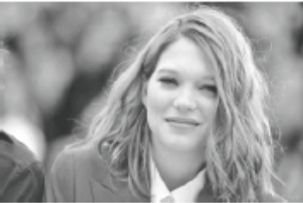
d. Ce spectacle de __________________ nous présente un ballet de flamenco.

e. Jeff Koons est _________________. Ses sculptures sont très variées.

2. Complète les phrases d’après les images suivantes. Utilise des mots du tableau. | 6

piano | saxophone | flûte | violon | tambour | batterie | guitarre

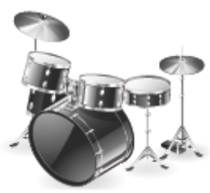 | 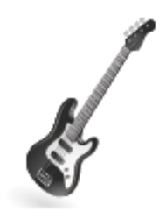 |  | 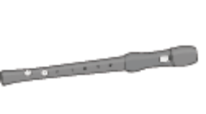
a. | b. | c. | d.

a. Bastian Baker chante et joue de la ___________________________.
c. Dans tous les groupes de rock, il y a toujours une ______________________.
d. Le _______________________ est un instrument très facile à jouer.
e. Á l’école, les élèves apprennent à jouer de la ______________________.

2. Complète les dialogues avec des mots de la liste. |  |  | 9
- Sarah – Salut, André. Est-ce que tu as déjà ton billet pour le ¹______________________ du Sud de la France ?
voix paroles musiques théâtre style festival rythme chanteurs
André – Oui, bien sûr, c’est la première fois que je verrai autant de ²_________________ en trois jours.
Sarah – Mon chanteur préféré jouera le premier soir. Je connais les ³____________________ de toutes ses chansons.

b. Jean – Moi, j’adore le jazz. Quel est ton ⁴_____________ de musique préféré ?
Paul – C’est le jazz, son ⁵____________________ est unique.
Jean – J’aime beaucoup la ⁶_____________ des chanteurs de jazz, qui est souvent très grave.

B – COMPRÉHENSION ÉCRITE

Lis le texte suivant.

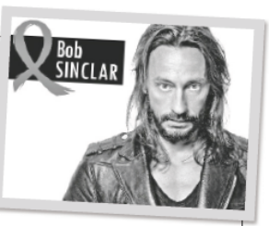
BOB SINCLAR
Bob Sinclair est passionné de musique: ses sons électroniques font danser les gens dans les clubs du monde entier. DJ, compositeur et producteur de musique, ce Français a réalisé de nombreux projets ambitieux.

– Est-ce que Bob Sinclar est votre vrai nom?
Bob – Non, mon vrai nom est Chris Le Friant! J’ai choisi ce nom car il fait aventurier et star de la disco. C’est aussi le nom d’un personnage du film français Le Magnifique.
– Quel est votre parcours¹?
Bob – J’ai grandi dans le quartier du Marais à Paris et je continue à vivre à cet endroit. J’ai commencé à sortir dans les clubs quand j’étais adolescent, à la fin des années 80. Je me suis alors intéressé aux techniques de mixage et aux D.J.
Plus tard, j’étais DJ au Palace à Paris. Mon premier album, «Paradise», est sorti en 1988. Il a été un grand succès dans le monde entier. En 1994, j’ai créé avec un ami D.J. Yellow production, un label² de musique.
– Pouvez-vous décrire votre style musical?
Bob – Il est très varié: le disco, le funk, le groove, le jazz et les musiques
traditionnelles du monde. Je mixe pour obtenir³ un son final électronique et unique!
Dans mon dernier album, Africanism III, il y a un mélange de chants traditionnels africains avec des sons jamaïcains, des rythmes d’Extrême-Orient et de la house.
– Vous participez parfois à de grands événements nationaux?
Bob – Je suis très actif: par exemple, j’ai parrainé l’an dernier une opération anti-alcool
pour les jeunes conducteurs. En 2003, j’ai participé aux Solidays et à la Gay Pride. je suis souvent invité à mixer pour des galas de grandes écoles.
– Vous faites autre chose que de la musique?
Bob – Oui, pendant mes temps libres, je fais du sport. J’adore les activités sportives.
¹parcours – percurso ²label – editora discográfica ³obtenir – obter ⁴parrainer – patrocinar

1. Réponds vrai (V) ou faux (F). | 14

a. Bob Sinclar est un chanteur célèbre.  b. Bob Sinclar habite dans un village.  c. Son premier album s’appelait «Paradise».  d. Son premier album a fait un succès uniquement en France.  e. En France, il participe à de grands événements.  f. Les musiques de son dernier album ont un style classique.  g. Bob Sinclar mixe pour obtenir un son original. | V  V  V  V  V  V  V | F  F  F  F  F  F  F

2. Complète les phrases suivantes. | 10

a. Bob Sinclair a choisi ce nom parce que/qu’_____________________________________
_________________________________________________________________________
b. Pendant ses temps libres, Bob Sinclair _______________________________ parce qu’il
_________________________________________________________________________

C – GRAMMAIRE

1. Complète cette interview à Sheryfa Luna avec les mots interrogatifs du tableau. | 7

pourquoi | quand | que | combien | qui | comment | où
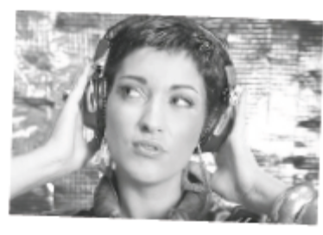
– ¹_______________ est-ce que tu as commencé à chanter?
S.L – Quand j’avais 17 ans.
– Ton premier album a vendu ²_______________ de CD?
S.L – Plus d’un million.
– ³_______________ sont les chansons de ton dernier album?
S.L – Elles sont super!
– ⁴_______________ vas-tu le présenter?
S.L – À Paris.
– ⁵_______________ as-tu choisi ce nom artistique?
S.L – Sheryfa parce que c’est plus artistique que mon
prénom, Cherifa. Et Luna parce que c’est plus facile à dire que Babouche, mon vrai nom.
– Avec ⁶_______________ as-tu chanté dans le concert de SOS racisme?
S.L – Avec beaucoup de chanteurs célèbres comme Benabar et Youssoupha.
– ⁷_______________ fais-tu quand tu ne chantes pas?
S.L – Je suis avec ma famille.

2. Choisis l’option correcte des mots interrogatifs. | 8
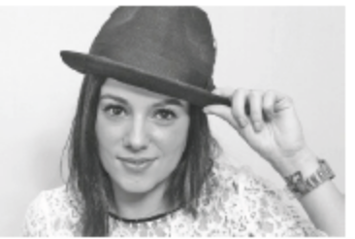
a. – Quel / Lequel / Laquelle est le style de musique d’Alizé?
– C’est un style très varié.
b. – Quel / Lequel / Laquelle de ses concerts as-tu préféré?
– J’ai préféré son dernier concert.
c. – Quelle / Lequel / Laquelle de ses chansons aimes-tu chanter?
– J’aime chanter toutes ses chansons.
d. – Quel / Lequel / Laquelle chanteur français préfères-tu?
– J’aime bien les chansons de Soprano.

3. Complète les phrases suivantes en utilisant ne… jamais, ne… rien, ne… personne, | 12
ne… aucun, ne… pas encore, ne… plus.

a. – Tu connais tous les artistes de ce film?
– Non, je _____ connais ___________ artiste de ce film.
b. – Michel va souvent au cinéma?
– Non, il _____ va ___________ au cinéma.
c. – Tu sais beaucoup de choses sur cette actrice?
– Non, je _____ sais ___________ sur cette actrice.
d. – Il y a beaucoup de monde dans la salle?
– Non, il _____ y a ___________ dans la salle.
e. – Vous êtes encore au cinéma?
– Non, nous _____ sommes ___________ au cinéma.
f. – Tu as déjà vu ce film?
– Non, je _____ ai ___________ vu ce film.

D – PRODUCTION ÉCRITE

1. Écris un texte sur ton chanteur ou ta chanteuse préféré/e. (60 à 80 mots) | 25

Il/Elle s’appelle comment?  Quel est son style de musique?  Comment sont ses chansons? | Comment est sa voix?  Est-ce que tu l’écoutes tous les jours?  Est-ce que tes amis l’apprécient?

Mon chanteur préféré/Ma chanteuse préférée est _____________________________________
Son style est __________________________________________________________________
Sa voix est ____________________________________________________________________
Ses chansons sont _____________________________________________________________
Je l’écoute ___________________________________________________________________
Mes amis ____________________________________________________________________

A |  |  | B |  | C |  |  | D
1. | 2. | 3. | 1. | 2. | 1. | 2. | 3. | 1.
9 | 6 | 9 | 14 | 10 | 7 | 8 | 12 | 25

Dá a tua opinião sobre este teste.
- Este teste foi: bastante fácil fácil difícil bastante difícil
- As perguntas mais fáceis foram: A1 A2 A3 B1 B2 C1 C2 C3 D1
- As perguntas mais difíceis foram: A1 A2 A3 B1 B2 C1 C2 C3 D1

UNIDADE 2 – L’ART, C’EST PAS RINGARD!
CONTRÔLE 2 B
Prénom/Nom : _________________________________________ Nº _______ Classe ________
Date ___ / ____ / ____ Évaluation ___________________ Professeur _____________________

A – VOCABULAIRE ET INTERACTION
1. Complète les phrases à l’aide de six mots du tableau. | 9

exposition danse sculpteur cinéma ballet concert spectacles chanson actrice

a. Léa Seydoux est ____________________, elle a joué dans «La Belle et La Bête». Ce film est passé au ____________________ très récemment.  b. Hokusai est un peintre japonais. Ses tableaux se trouvent en _______________________ à Paris.  c. Bastian Baker est chanteur et musicien. Il sera en _________________ à partir du mois d’octobre. | 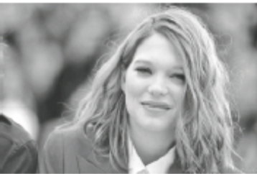
d. Ce spectacle de __________________ nous présente un ballet de flamenco.

e. Jeff Koons est _________________. Ses sculptures sont très variées.

2. Complète les phrases d’après les images suivantes. | 6

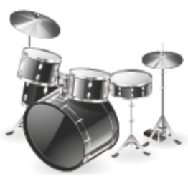 | 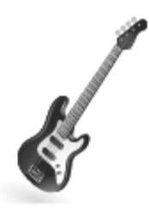 |  | 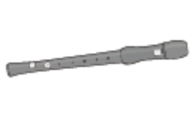
a. | b. | c. | d.

a. Bastian Baker chante et joue de la ___________________________.
b. Dans tous les groupes de rock, il y a toujours une ______________________.
c. Le _______________________ est un instrument très facile à jouer.
d. À l’école, les élèves apprennent à jouer de la ______________________.

3. Complète les dialogues avec des mots de la liste. | 9

a. Sarah – Salut, André. Est-ce que tu as déjà ton billet pour le ¹______________________ du Sud de la France ?
voix paroles musiques théâtre style festival rythme chanteurs
André – Oui, bien sûr, c’est la première fois que je verrai autant de ²_________________ en trois jours.
Sarah – Mon chanteur préféré jouera le premier soir. Je connais les³ ³____________________ de toutes ses chansons.

b. Jean – Moi, j’adore le jazz. Quel est ton ⁴_____________ de musique préféré ?
Paul – C’est le jazz, son ⁵____________________ est unique.
Jean – J’aime beaucoup la ⁶_____________ des chanteurs de jazz, qui est souvent très
grave.

B – COMPRÉHENSION ÉCRITE

Lis le texte suivant.

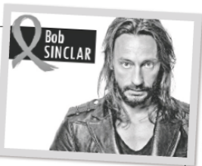
BOB SINCLAR
Bob Sinclair est passionné de musique: ses sons électroniques font danser les gens dans les clubs du monde entier. DJ, compositeur et producteur de musique, ce Français a réalisé de nombreux projets ambitieux.

– Est-ce que Bob Sinclar est votre vrai nom?
Bob – Non, mon vrai nom est Chris Le Friant! J’ai choisi ce nom car il fait aventurier et star de la disco. C’est aussi le nom d’un personnage du film français Le Magnifique.
– Quel est votre parcours¹?
Bob – J’ai grandi dans le quartier du Marais à Paris et je continue à vivre à cet endroit. J’ai commencé à sortir dans les clubs quand j’étais adolescent, à la fin des années 80. Je me suis alors intéressé aux techniques de mixage et aux D.J.
Plus tard, j’étais DJ au Palace à Paris. Mon premier album, «Paradise», est sorti en 1988. Il a été un grand succès dans le monde entier. En 1994, j’ai créé avec un ami D.J. Yellow production, un label² de musique.
– Pouvez-vous décrire votre style musical?
Bob – Il est très varié: le disco, le funk, le groove, le jazz et les musiques
traditionnelles du monde. Je mixe pour obtenir³ un son final électronique et unique!
Dans mon dernier album, Africanism III, il y a un mélange de chants traditionnels africains avec des sons jamaïcains, des rythmes d’Extrême-Orient et de la house.
– Vous participez parfois à de grands événements nationaux?
Bob – Je suis très actif: par exemple, j’ai parrainé l’an dernier une opération anti-alcool
pour les jeunes conducteurs. En 2003, j’ai participé aux Solidays et à la Gay Pride. je suis souvent invité à mixer pour des galas de grandes écoles.
– Vous faites autre chose que de la musique?
Bob – Oui, pendant mes temps libres, je fais du sport. J’adore les activités sportives.
¹parcours – percurso ²label – editora discográfica ³obtenir – obter ⁴parrainer – patrocinar

1. Réponds vrai (V) ou faux (F). | 14

a. Bob Sinclar est un chanteur célèbre.  b. Bob Sinclar habite dans un village.  c. Son premier album s’appelait «Paradise».  d. Son premier album a fait un succès uniquement en France.  e. En France, il participe à de grands événements.  f. Les musiques de son dernier album ont un style classique.  g. Bob Sinclar mixe pour obtenir un son original. | V  V  V  V  V  V  V | F  F  F  F  F  F  F

2. Réponds aux questions. | 10
a. Pourquoi Bob Sinclair a-t-il choisi ce nom?
_______________________________________________________________________
b. Que fait Bob Sinclair de ses temps libres? Pourquoi?
_______________________________________________________________________

C – GRAMMAIRE

1. Complète cette interview à Sheryfa Luna avec les mots interrogatifs. | 7

– ¹_______________ est-ce que tu as commencé à chanter?
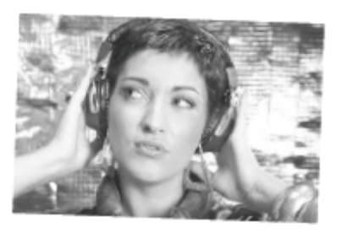
S.L – Quand j’avais 17 ans.
– Ton premier album a vendu ²_______________ de CD?
S.L – Plus d’un million.
– ³_______________ sont les chansons de ton dernier album?
S.L – Elles sont super!
– ⁴_______________ vas-tu le présenter?
S.L – À Paris.
– ⁵_______________ as-tu choisi ce nom artistique?
S.L – Sheryfa parce que c’est plus artistique que mon
prénom, Cherifa. Et Luna parce que c’est plus facile à dire que Babouche, mon vrai nom.
– Avec ⁶_______________ as-tu chanté dans le concert de SOS racisme?
S.L – Avec beaucoup de chanteurs célèbres comme Benabar et Youssoupha.
– ⁷_______________ fais-tu quand tu ne chantes pas?
– Je suis avec ma famille.

2. Complète les questions avec quel, quelle, lequel, laquelle. | 8

a. – ____________ est le style de musique d’Alizé?
– C’est un style très varié.
b. – ____________ de ses concerts as-tu préféré?
– J’ai préféré son dernier concert.
c. ____________ de ses chansons aimes-tu chanter?
– J’aime chanter toutes ses chansons.
d. ____________ chanteur français préfères-tu?
– J’aime bien les chansons de Soprano.

3. Mets les phrases suivantes à la forme négative en utilisant ne… jamais, ne… rien, | 12
ne… personne, ne… aucun, ne… pas encore, ne… plus.
a. – Tu connais tous les artistes de ce film?
– Non, ____________________________________________________________
b. – Michel va souvent au cinéma?
– Non, ____________________________________________________________
c. – Tu sais beaucoup de choses sur cette actrice?
– Non, ____________________________________________________________
d. – Il y a beaucoup de monde dans la salle?
– Non, ____________________________________________________________
e. – Vous êtes encore au cinéma?
– Non, ____________________________________________________________
f. – Tu as déjà vu ce film?
– Non, ____________________________________________________________

D – PRODUCTION ÉCRITE
1. Écris un texte sur ton chanteur ou ta chanteuse préféré/e (60 à 80 mots). | 25

Il/Elle s’appelle comment?  Quel est son style de musique?  Comment sont ses chansons? |  | Comment est sa voix?  Est-ce que tu l’écoutes tous les jours?  Est-ce que tes amis l’apprécient?

_______________________________________________________________________
_______________________________________________________________________
_______________________________________________________________________
_______________________________________________________________________
_______________________________________________________________________
_______________________________________________________________________
_______________________________________________________________________
_______________________________________________________________________
_______________________________________________________________________
_______________________________________________________________________

A |  |  | B |  | C |  |  | D
1. | 2. | 3. | 1. | 2. | 1. | 2. | 3. | 1.
9 | 6 | 9 | 14 | 10 | 7 | 8 | 12 | 25

Dá a tua opinião sobre este teste.
- Este teste foi: bastante fácil fácil difícil bastante difícil
- As perguntas mais fáceis foram: A1 A2 A3 B1 B2 C1 C2 C3 D1
- As perguntas mais difíceis foram: A1 A2 A3 B1 B2 C1 C2 C3 D1

UNIDADE 2 – L’ART, C’EST PAS RINGARD!
CONTRÔLE 2
TRANSCRIPTION
1.  – Allô, vous êtes à l’accueil de Bercy Concerts, vous désirez?  – Allô, bonjour, vous pouvez m’indiquer la date du concert supplémentaire de M. Pokora, s’il vous plaît ?  – Oui, bien sûr, M. Pokora sera à Bercy en concert supplémentaire le vendredi 11 décembre.  – Ah, d’accord. Et quel est le prix des places?  – Le prix des places varie entre trente-neuf et soixante-dix euros.  – Et à quelle heure commence le concert?  – Le début du concert est prévu pour vingt heures, mais les portes ouvrent à dix-huit heures.  – Très bien, je vous remercie. Oh! Juste une dernière question.  – Je vous en prie.  – Quelle est la station de métro la plus près de la salle de Bercy?  – Et bien, c’est très facile, c’est la station «Bercy». Prenez les lignes 4 ou 7.  – Merci bien. Au revoir et bonne journée.  – Bonne journée à vous aussi. Au revoir. | 2.
  1 | Bienvenue à « L’hôtel du Palais », vous désirez ?  – Ah, ce n’est pas le Palais des Congrès?  Ah non, désolé, ici c’est l’hôtel en face du Palais des Congrès. Vous avez fait un faux numéro.  – Je m’excuse. Au revoir.  – Je vous en prie.
  2 | Vous êtes bien sur le répondeur du  Palais des Congrès. Pour avoir accès à notre programmation, tapez 1.  Pour réserver ou obtenir des billets  électroniques, tapez 2. Si vous voulez parler à un employé, tapez 3. Pour d’autres informations, tapez 4. Si vous désirez écouter à nouveau ce message, tapez 5.
  3 | Bienvenue au Palais des Congrès.  Nos services sont actuellement fermés. Vous pouvez nous appeler du lundi au vendredi, de 8h30 à midi et de 13h30 à 17h00. Vous pouvez aussi laisser un message après le bip sonore. Merci.
  4 | Bienvenue au Palais des Congrès, nos services sont occupés, nous vous demandons de bien vouloir patienter. Votre appel sera pris dans un maximum de 5 minutes. Veuillez rester en ligne pour conserver votre priorité d’appel.  Nous sommes désolés de vous faire  attendre.

CONTRÔLE 2  CORRIGÉS  COMPRÉHENSION ORALE  1. 1. 11 décembre; 2. 39,00 €; 3. 70,00 €;  4. 20h00; 5. 18h00; 6. 4 et 7  2. a. 3; b. 4; c. 1; d. 2  b. 1. deux; 2. lundi; vendredi; 12h00; 17h00; 3. cinq  CONTRÔLE 2 A  A  1. a. actrice; cinéma; b. exposition; c. concert;  d. danse; e. sculpteur  2. a. batterie  b. guitare  c. tambour  d. flûte  3. a. 1. festival; 2. chanteurs; 3. paroles;  b. 4. style; 5. rythme; 6. voix  B  1. a. F; b. F; c. V; d. F; e. V; f. F; g. V  2. a. il fait aventurier et star de la disco; c’est aussi le nom d’un personnage de film.  b. fait du sport parce qu’il adore les activités sportives.  C  1. 1. Quand; 2. Combien; 3. Comment;  4. Où; 5. Pourquoi; 6. qui; 7. Que  2. a. Quel; b. Lequel; c. Laquelle; d. Quel | 3. a. je ne connais aucun artiste.  b. il ne va jamais au cinéma.  c. je ne sais rien sur cette actrice.  d. il n’y a personne dans la salle.  e. nous ne sommes plus au cinéma.  f. je n’ai pas encore vu ce film.  CONTRÔLE 2 B  A  1. a. actrice; cinéma; b. exposition;  c. concert; d. danse; e. sculpteur  2. a. batterie  b. guitare  c. tambour  d. flûte  3. a. 1. festival; 2. chanteurs; 3. paroles  b. 4. style; 5. rythme; 6. voix  B  1. a. F; b. F; c. V; d. F; e. V; f. F; g. V  2. a. Ce nom fait aventurier et star de la disco; c’est aussi le nom d’un personnage de film.  b. Il fait du sport parce qu’il adore les activités sportives.  C  1. 1. Quand; 2. Combien; 3. Comment;  4. Où; 5. Pourquoi; 6. qui; 7. Que  2. a. Quel; b. Lequel; c. Laquelle; d. Quel  3. a. je ne connais aucun artiste.  b. il ne va jamais au cinéma.  c. je ne sais rien sur cette actrice.  d. il n’y a personne dans la salle.  e. nous ne sommes plus au cinéma.  f. je n’ai pas encore vu ce film.

UNIDADE 2 – L’ART, C’EST PAS RINGARD!

GRELHA DE CLASSIFICAÇÃO 2

Nº | Nome | C. ORAL |  |  | Total | TESTE |  |  |  |  |  |  |  |  | Total
Nº | Nome | 1 | 2 | 3 | Total | A1 | A2 | A3 | B1 | B2 | C1 | C2 | C3 | D1 | Total
Nº | Nome | 18 | 20 | 12 | 50 | 9 | 6 | 9 | 14 | 10 | 7 | 8 | 12 | 25 | 100
Nº | Nome | 6 x 3 | 4 x 5 | 4 x 3 |  | 6 x 1,5 | 4 x 1,5 | 6 x 1,5 | 7 x 2 | 2 x 5 | 7 x 1 | 4 x 2 | 6 x 2
1
2
3
4
5
6
7
8
9
10
11
12
13
14
15
16
17
18
19
20
21
22
23
24
25
26
27
28
29
30

CONTRÔLE 3 UNIDADE 3 – AU CINÉMA

3 – MATRIZ DO TESTE DE COMPREENSÃO ORAL
Objetivos | Conteúdos | Estrutura | Cotações | Critérios de classificação
Compreender um texto oral. | Textos e vocabulário relacionados com o tema da unidade | 1.  Completar informação. | 9 x 2p = 18p | Resposta correta: 2 pontos  Resposta incorreta: 0 pontos
Compreender um texto oral. | Textos e vocabulário relacionados com o tema da unidade | 2.  Distinguir frases verdadeiras de frases falsas. | 8 x 4p = 32p | Resposta correta: 4 pontos  Resposta incorreta: 0 pontos
 |  |  | Total: 50p

3 A – MATRIZ DO TESTE
Objetivos | Conteúdos | Estrutura | Cotações | Critérios de classificação
Aplicar os itens lexicais e pragmáticos tratados | Vocabulário relacionado com cinema | A.  1.  Associar palavras a definições. | 6 x 1,5p = 9p | Resposta correta: 1,5 ponto  Resposta incorreta: 0 pontos
Aplicar os itens lexicais e pragmáticos tratados | Vocabulário relacionado com cinema | 2.  Completar um diálogo a partir de palavras dadas. | 7 x 1p = 7p | Resposta correta: 1 ponto  Resposta incorreta: 0 pontos
Aplicar os itens lexicais e pragmáticos tratados | Vocabulário relacionado com cinema | 3.  Completar um texto a partir de palavras dadas. | 6 x 1p = 6p | Resposta correta: 1 ponto  Resposta incorreta: 0 pontos
Compreender um texto escrito | Texto e vocabulário relacionados com o tema da unidade | B.  1. Distinguir frases verdadeiras de frases falsas. | 7 x 2p = 14p | Resposta correta: 2 pontos  Resposta incorreta: 0 pontos
Compreender um texto escrito | Texto e vocabulário relacionados com o tema da unidade | 2.  Completar frases. | 2 x 5p = 10p | Resposta correta: 5 pontos  Resposta incorreta: 0 pontos
Aplicar os itens gramaticais tratados | Pronomes relativos | C.  1. Selecionar a opção correta. | 6 x 1,5p = 9p | Resposta correta: 1,5 ponto  Resposta incorreta: 0 pontos
Aplicar os itens gramaticais tratados | Passé composé | 2.  Completar um texto selecionando a opção correta. | 10 x 1,5p = 15p | Resposta correta: 1,5 ponto  Resposta incorreta: 0 pontos
Aplicar os itens gramaticais tratados | Expressão de oposição | 3. Completar frases. | 5 x 1p = 5p | Resposta correta: 1 ponto  Resposta incorreta: 0 pontos
Produzir um enunciado escrito. | Tema:  A profissão desejada para o futuro. | D.  1. Escrever um texto. | 25p | 20-25 pontos  Discurso coerente e organizado; erros de ortografia e de estrutura irrelevantes.  13-19 pontos  Discurso coerente e organizado; alguns erros de ortografia e de estrutura não impeditivos da comunicação.  6-12 pontos  Discurso coerente e organizado; erros de ortografia e de estrutura.  1-5 pontos  Discurso pouco coerente e pouco organizado; muitos erros de ortografia; erros de estrutura impeditivos da comunicação.
 |  |  | Total: 100p

3 B – MATRIZ DO TESTE
Objetivos | Conteúdos | Estrutura | Cotações | Critérios de classificação
Aplicar os itens lexicais e pragmáticos tratados | Vocabulário relacionado com cinema | A.  1.  Escrever palavras. | 6 x 1,5p = 9p | Resposta correta: 1,5 ponto  Resposta incorreta: 0 pontos
Aplicar os itens lexicais e pragmáticos tratados | Vocabulário relacionado com cinema | 2.  Completar um diálogo a partir de palavras dadas. | 7 x 1p = 7p | Resposta correta: 1 ponto  Resposta incorreta: 0 pontos
Aplicar os itens lexicais e pragmáticos tratados | Vocabulário relacionado com cinema | 3.  Completar um texto a partir de palavras dadas. | 6 x 1p = 6p | Resposta correta: 1 ponto  Resposta incorreta: 0 pontos
Compreender um texto escrito | Texto e vocabulário relacionados com o tema da unidade | B.  1. Distinguir frases verdadeiras de frases falsas. | 7 x 2p = 14p | Resposta correta: 2 pontos  Resposta incorreta: 0 pontos
Compreender um texto escrito | Texto e vocabulário relacionados com o tema da unidade | 2.  Escrever frases. | 2 x 5p = 10p | Resposta correta: 5 pontos  Resposta incorreta: 0 pontos
Aplicar os itens gramaticais tratados | Pronomes relativos | C.  1. Completar frases. | 6 x 1,5p = 9p | Resposta correta: 1,5 ponto  Resposta incorreta: 0 pontos
Aplicar os itens gramaticais tratados | Passé composé | 2.  Completar um texto. | 10 x 1,5p = 15p | Resposta correta: 1,5 ponto  Resposta incorreta: 0 pontos
Aplicar os itens gramaticais tratados | Expressão de oposição | 3. Completar frases. | 5 x 1p = 5p | Resposta correta: 1 ponto  Resposta incorreta: 0 pontos
Produzir um enunciado escrito. | Tema:  A profissão desejada para o futuro. | D.  1. Escrever um texto. | 25p | 20-25 pontos  Discurso coerente e organizado; erros de ortografia e de estrutura irrelevantes.  13-19 pontos  Discurso coerente e organizado; alguns erros de ortografia e de estrutura não impeditivos da comunicação.  6-12 pontos  Discurso coerente e organizado; erros de ortografia e de estrutura.  1-5 pontos  Discurso pouco coerente e pouco organizado; muitos erros de ortografia; erros de estrutura impeditivos da comunicação.
 |  |  | Total: 100p

UNIDADE 3 – AU CINÉMA
CONTRÔLE 3 – COMPRÉHENSION ORALE
Prénom/Nom : _________________________________________ Nº _______ Classe ________
Date ___ / ____ / ____ Évaluation ___________________ Professeur _____________________

COMPRÉHENSION ORALE
1. Écoute et complète l’affiche. | 18

 | Réalisé par: Colin Trevorrow  Avec: Chris Pratt, Bryce Dallas Howard  Genre: ¹__________________  Pays: ²_______________  Séances:  ³________ – ⁴________  Critiques des Internautes :  ⁵________________, ⁶_________________  Tarif: ⁷_________________  Tarif réduit: ⁸_________________  1€ supplémentaire pour l'achat des ⁹_________________

2. Écoute le dialogue et réponds vrai (V) ou faux (F) | 32
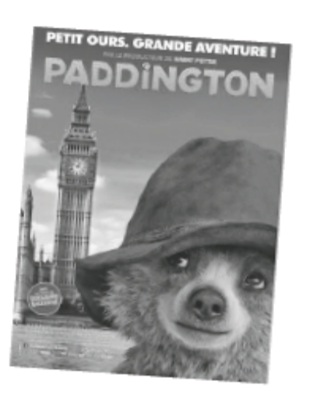
a. Laurent invite Monique à aller au cinéma.  b. Le film qu’ils vont voir est français.  c. Paddington est le nom d’un petit ours.  d. Ce film est triste et fait pleurer.  e. Le film dure moins de deux heures.  f. Les deux amis vont à la séance de 20h30.  g. Les critiques sur ce film sont très positives.  h. Ils vont se retrouver à 18h20. | V  V  V  V  V  V  V  V | F  F  F  F  F  F  F  F

UNIDADE 3 – AU CINÉMA
CONTRÔLE 3 A
Prénom/Nom : _________________________________________ Nº _______ Classe ________
Date ___ / ____ / ____ Évaluation ___________________ Professeur _____________________

A – VOCABULAIRE ET INTERACTION
1. Écris le nom des genres de films qui correspondent aux définitions. Utilise six mots | 9
du tableau.

amour | guerre | animation | action | western
horreur | historique | comédie | science-fiction | documentaire

Genres de films
a. Un film qui fait rire.
b. Un film qui fait peur.
c. Un film qui montre la réalité.
d. Un film qui parle de conflits armés entre pays.
e. Un film qui donne une image réelle du passé.
f. Un film dont les personnages sont des cowboys.

2. Complète le dialogue avec les mots qui conviennent. | 7

Léa – Bonjour, je voudrais deux ¹_______________ pour le film Dragons 2, s’il vous plaît.  Employé – Je suis désolé, pour Dragons 2, prenez s’il vous plaît vos billets à l’autre ² _______________. Merci.  (…)  Léa – Dans ce cinéma, les ³ _______________ sont très confortables et l’⁴ _______________ est énorme. N’oublie pas de mettre tes ⁵ _______________.  Bruno – Les ⁶_______________ sont faits par ordinateur?  Léa – Bien sûr, tout le film est fait par ordinateur. | fauteuils  caisse billets lunettes 3D voix écran  effets spéciaux
Bruno – Les personnages parlent avec la ⁷_______________ de vrais acteurs.

3. Complète ces commentaires avec les mots de la liste. | 6
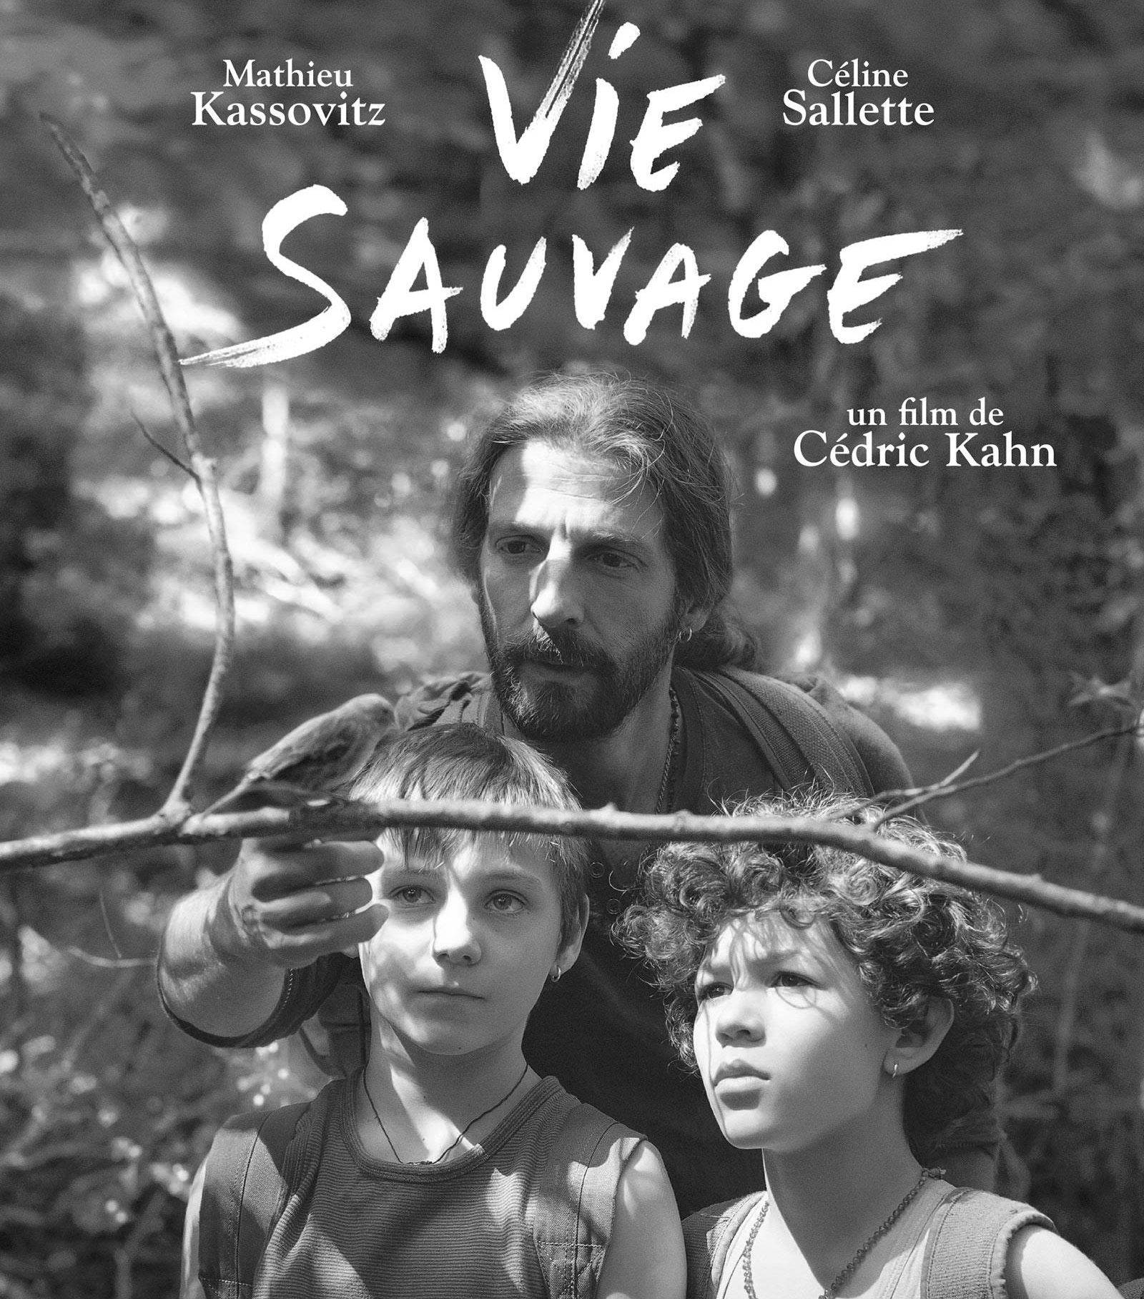
histoire
personnages musique scénario décors
bande-annonce

J’ai beaucoup aimé ce film qui raconte une ¹______________ vraie.
Les ²______________ principaux sont deux garçons qui vivent clandestinement pendant 11 ans.
Les ³______________ en pleine nature sont super.
Mais je n’ai pas aimé la ⁴______________ .
J’ai lu le synopsis et j’ai vu la ⁵______________.
J’ai aimé le ⁶______________ qui est inspiré dans la vie de Xavier Fortin et des deux fils.

B – COMPRÉHENSION ÉCRITE

Lis attentivement le texte suivant.
GRAND OU PETIT ÉCRAN?
– Allez-vous souvent au cinéma?
Mathieu – Non, je n’y vais pas souvent. Une fois par mois, environ. Je n’ai pas beaucoup de temps et je préfère attendre que les films sortent en DVD pour les regarder tranquillement à la maison.
Amélie – J’aime beaucoup aller au cinéma.
J’y vais au minimum deux fois par mois, pour passer du temps avec mes amis.
– Regardez-vous des films à la maison?
Mathieu – Oui, chez moi, on a un home cinéma et on voit des films sur un projecteur. C’est presque comme au cinéma. Je trouve que c’est même mieux, car on peut arrêter¹ le film quand on veut.
Amélie – Oui, je regarde au moins un film par semaine. Ce sont des films que je n’ai pas eu l’occasion de voir au cinéma ou des séries. J’aime moins regarder les films à la maison. Je trouve qu’au cinéma avec la taille de l’écran et le noir total, on entre beaucoup plus dans le film et on éprouve² des émotions plus fortes. | 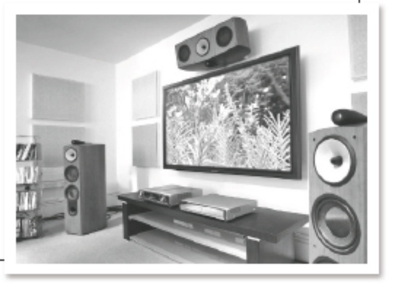
¹arrêter – parar ²éprouver – sentir, experimentar
1. Réponds vrai (V) ou faux (F). | 14
a. Mathieu va au cinéma deux fois par mois.  b. Il aime voir les films à la maison.  c. Amélie va au cinéma pour être avec ses amis.  d. Amélie va au cinéma une fois par semaine.  e. Pour Mathieu, le système home cinéma est très bon.  f. Amélie ne voit jamais de films chez elle.  g. Elle est fan du grand écran. | V  V  V  V  V  V  V | F  F  F  F  F  F  F

2. Complète les phrases suivantes. | 10

a. Pour Mathieu, regarder un film à la maison en home cinéma a des avantages:
________________________________________________________________________
b. Amélie adore aller au cinéma parce que/qu’______________________________________
________________________________________________________________________

C – GRAMMAIRE
1. Choisis le pronom relatif correct qui, que, où, dont. | 9

a. Le film qui / que / dont je t’ai parlé est en salle jusqu’à la fin du mois.
b. Ce film a été tourné dans le village qui / où / dont le réalisateur est né.
c. Les scènes comiques sont celles qui / que / dont j’ai préférées.
d. J’ai rencontré Paul le jour qui / que / où je suis allé au cinéma voir Dragons 2.
e. J’ai déjà vu le film qui / où / dont vient de gagner un César.
f. La jeune actrice qui / que / dont joue dans ce film a gagné un prix pour meilleur rôle secondaire.

2. Choisis la forme correcte du passé composé. | 15

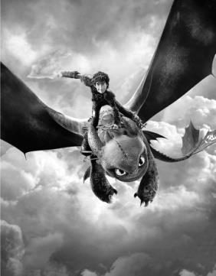
Salut, Véro!
J’¹_____________ (avoir) des places de cinéma pour le film «Dragons 2».
Est-ce que tu l’²_____________ (voir)? Si ça t’intéresse, nous pouvons
le voir ensemble! J’³_____________ (lire) de très bonnes critiques sur
ce film!
Paul et Clément ⁴_____________ (aller) le voir avec Rachid et Stella.
Ils ⁵_____________ (adorer). Ils⁶ _____________ (dire) que c’était
vraiment génial.
J’⁷_____________ (être) tout de suite intéressée et j’⁸_____________ (demander) des places à ma sœur. Elle ⁹_____________ (venir) hier avec deux places pour moi. Elle¹⁰ ¹⁰_____________ (amener) aussi les lunettes 3D. Elle est trop bien, ma grande sœur!
J’attends ta réponse.
Bisous.
Steph

1. | a. ai eu | b. as eu | c. a eu
2. | a. ont vu | b. avez vu | c. as vu
3. | a. ai li | b. as lu | c. ai lu
4. | a. ont allé | b. sommes allés | c. sont allés
5. | a. avons adorés | b. ont adoré | c. sont adorés
6. | a. ont dit | b. avons dit | c. as dit
7. | a. ai été | b. ai eu | c. as été
8. | a. a demandé | b. ai demandé | c. as demandé
9. | a. as venu | b. est veni | c. est venue
10. | a. a amener | b. a amené | c. as amené

3. Complète les phrases en utilisant mais ou malgré. | 5

a. Tu n’aimes pas ce film, ___________ il a eu du succès.
b. ___________ son talent, elle n’est pas une des actrices les plus célèbres.
c. C’est un très bon film, ___________ il ne plaît pas au grand public.
d. Nous sommes allés au cinéma, ___________ il ne restait plus de places.
e. Elle a reçu le grand prix du public ___________ l’opinion des médias.

D – PRODUCTION ÉCRITE
1. Écris un texte sur le cinéma et toi. (60-80 mots) | 25

Tu aimes regarder des films? Pourquoi?
Tu aimes ou tu aimerais aller au cinéma? Pourquoi?
Tu regardes des films à la télé? Quand? Avec qui?
Quel genre de films préfères-tu? Pourquoi?
Quels sont tes acteurs et tes actrices préférés/ées?
Parle d’un film que tu as aimé.

J’aime / Je n’aime pas regarder des films parce que/ qu’______________________________
J’aime / J’aimerais ___________________________________________________________
parce que/ qu’_______________________________________________________________
___________________________________________________________________________
Je regarde / ne regarde pas ____________________________________________________
Je préfère __________________________________________________________________
parce que/ qu’_______________________________________________________________
Mes acteurs préférés sont _____________________________________________________
Mes actrices préférées sont ____________________________________________________
J’ai vu un film : ______________________________________________________________
C’est un film ________________________________________________________________

A |  |  | B |  | C |  |  | D
1. | 2. | 3. | 1. | 2. | 1. | 2. | 3. | 1.
9 | 7 | 6 | 14 | 10 | 9 | 15 | 5 | 25

Dá a tua opinião sobre este teste.
Este teste foi: bastante fácil fácil difícil bastante difícil
As perguntas mais fáceis foram: A1 A2 B1 B2 B3 C1 C2 C3 D1
- As perguntas mais difíceis foram: A1 A2 B1 B2 B3 C1 C2 C3 D1
UNIDADE 3 – AU CINÉMA
CONTRÔLE 3 B
Prénom/Nom : _________________________________________ Nº _______ Classe ________
Date ___ / ____ / ____ Évaluation ___________________ Professeur _____________________

A – VOCABULAIRE ET INTERACTION
1. Écris le nom des genres de films qui correspondent aux définitions. | 9

Genres de films
a. Un film qui fait rire.
b. Un film qui fait peur.
c. Un film qui montre la réalité.
d. Un film qui parle de conflits armés entre pays.
e. Un film qui donne une image réelle du passé.
f. Un film dont les personnages sont des cowboys.

2. Complète le dialogue avec les mots qui conviennent. | 7

Léa – Bonjour, je voudrais deux ¹_______________ pour le film Dragons 2, s’il vous plaît.  Employé – Je suis désolé, pour Dragons 2, prenez s’il vous plaît vos billets à l’autre ² _______________. Merci.  (…)  Léa – Dans ce cinéma, les ³ _______________ sont très confortables et l’⁴ _______________ est énorme. N’oublie pas de mettre tes ⁵ _______________.  Bruno – Les ⁶_______________ sont faits par ordinateur?  Léa – Bien sûr, tout le film est fait par ordinateur. | fauteuils  caisse billets lunettes 3D voix écran  effets spéciaux
Bruno – Les personnages parlent avec la ⁷_______________
de vrais acteurs.

3. Complète ces commentaires avec six mots de la liste. | 6

J’ai beaucoup aimé ce film qui raconte une ¹______________ vraie.
histoire
genre personnages directeur décors musique scénario nationalité
bande-annonce

Les ²______________ principaux sont deux garçons qui vivent clandestinement pendant 11 ans.
Les ³______________ en pleine nature sont super.
Mais je n’ai pas aimé la ⁴______________ .
J’ai lu le synopsis et j’ai vu la ⁵______________.
J’ai aimé le ⁶______________ qui est inspiré dans la vie de Xavier Fortin et des deux fils.

B – COMPRÉHENSION ÉCRITE

Lis attentivement le texte suivant.
GRAND OU PETIT ÉCRAN?
– Allez-vous souvent au cinéma?
Mathieu – Non, je n’y vais pas souvent. Une fois par mois, environ. Je n’ai pas beaucoup de temps et je préfère attendre que les films sortent en DVD pour les regarder tranquillement à la maison.
Amélie – J’aime beaucoup aller au cinéma.
J’y vais au minimum deux fois par mois, pour passer du temps avec mes amis.
– Regardez-vous des films à la maison?
Mathieu – Oui, chez moi, on a un home cinéma et on voit des films sur un projecteur. C’est presque comme au cinéma. Je trouve que c’est même mieux, car on peut arrêter¹ le film quand on veut.
Amélie – Oui, je regarde au moins un film par semaine. Ce sont des films que je n’ai pas eu l’occasion de voir au cinéma ou des séries. J’aime moins regarder les films à la maison. Je trouve qu’au cinéma avec la taille de l’écran et le noir total, on entre beaucoup plus dans le film et on éprouve² des émotions plus fortes. | 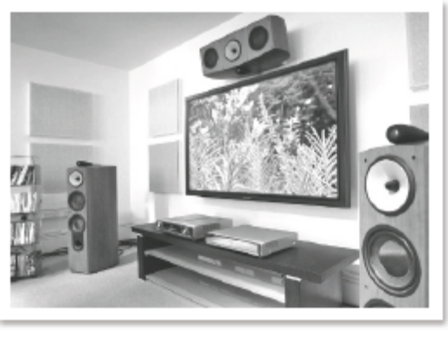
¹arrêter – parar ²éprouver – sentir, experimentar
1. Réponds vrai (V) ou faux (F). | 14

a. Mathieu va au cinéma deux fois par mois.  b. Il aime voir les films au à la maison.  c. Amélie va au cinéma pour être avec ses amis.  d. Amélie va au cinéma une fois par semaine.  e. Pour Mathieu, le système home cinéma est très bon.  f. Amélie ne voit jamais de films chez elle.  g. Elle est fan du grand écran. | V  V  V  V  V  V  V | F  F  F  F  F  F  F

2. Réponds aux questions suivantes. | 10

a. Chez Mathieu, il y a un home cinéma. Pour lui, quels en sont les avantages?
_____________________________________________________________________
b. Amélie adore aller au cinéma. Pourquoi?
_____________________________________________________________________

C – GRAMMAIRE
1. Complète les phrases avec les pronoms relatifs qui, que, où, dont. | 9

a. Le film ¹___________ je t’ai parlé est en salle jusqu’à la fin du mois.
b. Ce film a été tourné dans le village ²___________ le réalisateur est né.
c. Les scènes comiques sont celles ³___________ j’ai préférées.
d. J’ai rencontré Paul le jour ⁴___________ je suis allé au cinéma voir Dragons 2.
e. J’ai déjà vu le film ⁵___________ vient de gagner un César.
f. La jeune actrice ⁶___________ joue dans ce film a gagné un prix pour meilleur rôle secondaire.

2. Complète cet e-mail au passé composé. | 15

Salut, Véro,
J’¹_____________ (avoir) des places de cinéma pour le film «Dragons 2».
Est-ce que tu l’²_____________ (voir)? Si ça t’intéresse, nous pouvons
le voir ensemble! J’³_____________ (lire) de très bonnes critiques sur
ce film!
Paul et Clément ⁴_____________ (aller) le voir avec Rachid et Stella.
Ils ⁵_____________ (adorer). Ils⁶ _____________ (dire) que c’était
vraiment génial.
J’⁷_____________ (être) tout de suite intéressée et j’⁸_____________ (demander) des places à ma sœur. Elle ⁹_____________ (venir) hier avec deux places pour moi. Elle¹⁰ ¹⁰_____________ (amener) aussi les lunettes 3D. Elle est trop bien, ma grande sœur!
J’attends ta réponse.
Bisous.
Steph

3. Complète les phrases en utilisant mais ou malgré. | 5

a. Tu n’aimes pas ce film ___________ il a eu du succês.
b. ___________ son talent, elle n’est pas une des actrices les plus célèbres.
c. C’est un très bon film ___________ il ne plaît pas au grand public.
d. Nous sommes allés au cinéma ___________ il ne restait plus de places.
e. Elle a reçu le grand prix du public ___________ l’opinion des médias.

D – PRODUCTION ÉCRITE
1. Écris un texte sur le cinéma et toi. (60-80 mots) | 25

Tu aimes regarder des films? Pourquoi?
Tu aimes ou tu aimerais aller au cinéma? Pourquoi?
Tu regardes des films à la télé? Quand? Avec qui?
Quel genre de films préfères-tu? Pourquoi?
Quels sont tes acteurs et tes actrices préférés/ées?
Parle d’un film que tu as aimé.

__________________________________________________________________________
__________________________________________________________________________
__________________________________________________________________________
__________________________________________________________________________
__________________________________________________________________________
__________________________________________________________________________
__________________________________________________________________________
__________________________________________________________________________
__________________________________________________________________________

A |  |  | B |  | C |  |  | D
1. | 2. | 3. | 1. | 2. | 1. | 2. | 3. | 1.
9 | 7 | 6 | 14 | 10 | 9 | 15 | 5 | 25

Dá a tua opinião sobre este teste.
Este teste foi: bastante fácil fácil difícil bastante difícil
As perguntas mais fáceis foram: A1 A2 B1 B2 B3 C1 C2 C3 D1
As perguntas mais difíceis foram: A1 A2 B1 B2 B3 C1 C2 C3 D1

CONTRÔLE 3 UNIDADE 3 – AU CINÉMA
TRANSCRIPTION
Réalisé par: Colin Trevorrow  Avec: Chris Pratt, Bryce Dallas Howard  Genre: ¹Science-fiction  Pays: ²États-Unis  Séances: ³18h40– ⁴20h30  Critiques des Internautes :  ⁵Formidable; ⁶Amusant  Tarif: ⁷9,50 €  Tarif réduit: ⁸7,80 €  1€ supplémentaire pour l'achat des ⁹lunettes.  2.  Monique – Alors, Laurent, tu viens avec moi au cinéma?  Laurent – Oui, bien sûr! Tu veux aller voir « Paddington», le film sur le petit ours qui va vivre une grande aventure en ville, c’est ça ?  Monique – Oui ! C’est ça. C’est l’histoire d’un petit ours qui part à Londres. C’est un film réalisé par Paul King, et j’adore ce réalisateur!  Laurent – Et les acteurs? Ils sont connus?  Monique – Plus ou moins, il y a Guillaume Gallienne, Ben Whishaw, Hugh Bonneville,  Laurent – Et c’est une comédie?  Monique – Oui, c’est une comédie britannique. C’est très drôle. Le film dure environ une heure et quarante minutes et on rigole beaucoup pendant tout ce temps-là! | Laurent – À quelle séance tu veux aller?  Monique – J’ai pensé aller à la séance de 18h40 qui finit à 20h30. Qu’est-ce que tu en penses?  Laurent – Oui, c’est d’accord pour 18h40. Dis-moi, tu as lu quelques critiques?  Monique – Oui, oui, j’ai lu les critiques des internautes. En général tout le monde trouve le film FOR-MI-DA-BLE! Évidemment tout le monde dit que c’est très amusant, mais que c’est aussi un film avec beaucoup de sensibilité….  Laurent – Ok, très bien. À quelle heure on se retrouve?  Monique – Devant le cinéma à 18h20.

CONTRÔLE 3  CORRIGÉS  COMPRÉHENSION ORALE  1. 1. Science-fiction; 2. États-Unis; 3. 18h40; 4. 20h30; 5. Formidable; 6. Amusant; 7. 9,50 €; 8. 7,80€; 9. lunettes  2. a. F; b. F; c. V; d. F; e. V; f. F; g. V; h. V  CONTRÔLE 3 A  A  1. a. comédie; b. horreur; c. documentaire;  d. guerre; e. historique; f. western  2. 1. billets; 2. caisse; 3. fauteuils; 4. écran; 5. lunettes 3D; 6. effets spéciaux; 7. voix  3.  1. histoire; 2. personnages; 3. décors;  4. musique; 5. bande-annonce; 6. scénario  B  1. a. F; b. V; c. V; d. F; e. V; f. F; g. V  2. a. on voit les films tranquillement et on peut arrêter le film quand on veut.  b. au cinéma avec la taille de l’écran et le noir total, on entre plus dans les films et on éprouve des émotions plus fortes.  C  1. a. dont; b. où; c. que; d. où; e. qui; f. qui  2. 1. a. ai eu; 2. c. as vu; 3. c. ai lu; 4. c. sont allés; 5. b. ont adoré; 6. a. ont dit; 7. a. ai été; 8. b. ai demandé; 9. c. est venue;  10. b. a amené  3. a. mais; b. Malgré; c. mais; d. mais; e. malgré | CONTRÔLE 3 B  A  1. a. comédie; b. horreur; c. documentaire;  d. guerre; e. historique; f. western  2. 1. billets; 2. caisse; 3. fauteuils; 4. écran;  5. lunettes 3D; 6. effets spéciaux; 7. voix  3. 1. histoire; 2. personnages; 3. décors;  4. musique; 5. bande-annonce; 6. scénario  B  1. a. F; b. V; c. V; d. F; e. V; f. F; g. V  2. a. À la maison, on voit les films tranquillement et on peut arrêter le film quand on veut.  b. Parce qu’au cinéma avec la taille de l’écran et le noir total, on entre plus dans les films et on éprouve des émotions plus fortes.  C  1. a. dont; b. où; c. que; d. où; e. qui; f. qui  2. 1. ai eu; 2. as vu; 3. ai lu; 4. sont allés; 5. ont adoré; 6. ont dit; 7. ai été; 8. ai demandé; 9. est venue; 10. a amené  3. a. mais; b. Malgré; c. mais; d. mais; e. malgré
UNIDADE 3 – AU CINÉMA

UNIDADE 3 – AU CINÉMA

GRELHA DE CLASSIFICAÇÃO 3

Nº | Nome | C. ORAL |  | Total | TESTE |  |  |  |  |  |  |  |  | Total
Nº | Nome | 1 | 2 | Total | A1 | A2 | A3 | B1 | B2 | C1 | C2 | C3 | D1 | Total
Nº | Nome | 18 | 32 | 50 | 9 | 7 | 6 | 14 | 10 | 9 | 15 | 5 | 25 | 100
Nº | Nome | 9 x 2 | 8 x 4 |  | 6 x 1,5 | 7 x 1 | 6 x 1 | 7 x 2 | 2 x 5 | 6 x 1,5 | 10 x 1,5 | 5 x 1
1
2
3
4
5
6
7
8
9
10
11
12
13
14
15
16
17
18
19
20
21
22
23
24
25
26
27
28
29
30

UNIDADE 4 – ÇA A CHANGÉ LE MONDE!

4 – MATRIZ DO TESTE DE COMPREENSÃO ORAL
Objetivos | Conteúdos | Estrutura | Cotações | Critérios de classificação
Compreender um texto oral | Textos e vocabulário relacionados com o tema da unidade | 1.  Completar informação. | 6 x 3p = 18p | Resposta correta: 3 pontos  Resposta incorreta: 0 pontos
Compreender um texto oral | Textos e vocabulário relacionados com o tema da unidade | 2. Distinguir frases verdadeiras de frases falsas. | 8 x 4p = 32p | Resposta correta: 4 pontos  Resposta incorreta: 0 pontos
 |  |  | Total: 50p

4 A – MATRIZ DO TESTE
Objetivos | Conteúdos | Estrutura | Cotações | Critérios de classificação
Aplicar os itens lexicais e pragmáticos tratados | Invenções francesas | A.  1. Legendar imagens, completando palavras. | 4 x 1,5p = 6p | Resposta correta: 1,5 ponto  Resposta incorreta: 0 pontos
Aplicar os itens lexicais e pragmáticos tratados | Invenções e descobertas | 2. Completar informação. | 3 x 3p = 9p | Resposta correta: 3 pontos  Resposta incorreta: 0 pontos
Aplicar os itens lexicais e pragmáticos tratados | Tecnologia | 3. Legendar imagens a partir de palavras dadas. | 6 x 1,5p = 9p | Resposta correta: 1,5 ponto  Resposta incorreta: 0 pontos
Compreender um texto escrito | Texto e vocabulário relacionados com o tema da unidade | B.  1. Distinguir frases verdadeiras de frases falsas. | 7 x 2p = 14p | Resposta correta: 2 pontos  Resposta incorreta: 0 pontos
Compreender um texto escrito | Texto e vocabulário relacionados com o tema da unidade | 2. Completar frases. | 2 x 5p = 10p | Resposta correta: 5 pontos  Resposta incorreta: 0 pontos
Aplicar os itens gramaticais tratados | Imperfeito do indicativo | C.  1. Completar um texto. | 7 x 2p = 14p | Resposta correta: 2 pontos  Resposta incorreta: 0 pontos
Aplicar os itens gramaticais tratados | Expressão de tempo | 2. Selecionar a opção correta. | 7 x 1p = 7p | Resposta correta: 1 ponto  Resposta incorreta: 0 pontos
Aplicar os itens gramaticais tratados | Forma passiva | 3. Ordenar palavras. | 3 x 2p = 6p | Resposta correta: 2 pontos  Resposta incorreta: 0 pontos
Produzir um enunciado escrito | Tema:  Ciência e Tecnologia | D.  1. Escrever um pequeno texto a partir de questões. | 25p | 20-25 pontos  Discurso coerente e organizado; erros de ortografia e de estrutura irrelevantes.  13-19 pontos  Discurso coerente e organizado; alguns erros de ortografia e de estrutura não impeditivos da comunicação.  6-12 pontos  Discurso coerente e organizado; erros de ortografia e de estrutura.  1-5 pontos  Discurso pouco coerente e pouco organizado; muitos erros de ortografia; erros de estrutura impeditivos da comunicação.
 |  |  | 100p

4 B – MATRIZ DO TESTE
Objetivos | Conteúdos | Estrutura | Cotações | Critérios de classificação
Aplicar os itens lexicais e pragmáticos tratados | Invenções francesas | A.  1. Legendar imagens. | 4 x 1,5p = 6p | Resposta correta: 1,5 ponto  Resposta incorreta: 0 pontos
Aplicar os itens lexicais e pragmáticos tratados | Invenções e descobertas | 2. Completar informação. | 3 x 3p = 9p | Resposta correta: 3 pontos  Resposta incorreta: 0 pontos
Aplicar os itens lexicais e pragmáticos tratados | Tecnologia | 3. Escrever palavras. | 6 x 1,5p = 9p | Resposta correta: 1,5 ponto  Resposta incorreta: 0 pontos
Compreender um texto escrito | Texto e vocabulário relacionados com o tema da unidade | B.  1. Distinguir frases verdadeiras de frases falsas. | 7 x 2p = 14p | Resposta correta: 2 pontos  Resposta incorreta: 0 pontos
Compreender um texto escrito | Texto e vocabulário relacionados com o tema da unidade | 2. Responder a perguntas. | 2 x 5p = 10p | Resposta correta: 5 pontos  Resposta incorreta: 0 pontos
Aplicar os itens gramaticais tratados | Imperfeito do indicativo | C.  1. Completar um texto. | 7 x 2p = 14p | Resposta correta: 2 pontos  Resposta incorreta: 0 pontos
Aplicar os itens gramaticais tratados | Expressão de tempo | 2. Completar frases. | 7 x 1p = 7p | Resposta correta: 1 ponto  Resposta incorreta: 0 pontos
Aplicar os itens gramaticais tratados | Forma passiva | 3. Reescrever frases. | 3 x 2p = 6p | Resposta correta: 2 pontos  Resposta incorreta: 0 pontos
Produzir um enunciado escrito | Tema:  Ciência e Tecnologia | D.  1. Escrever um pequeno texto a partir de questões. | 25p | 20-25 pontos  Discurso coerente e organizado; erros de ortografia e de estrutura irrelevantes.  13-19 pontos  Discurso coerente e organizado; alguns erros de ortografia e de estrutura não impeditivos da comunicação.  6-12 pontos  Discurso coerente e organizado; erros de ortografia e de estrutura.  1-5 pontos  Discurso pouco coerente e pouco organizado; muitos erros de ortografia; erros de estrutura impeditivos da comunicação.
 |  |  | 100p

UNIDADE 4 – ÇA A CHANGE LE MONDE!
CONTRÔLE 4 – COMPRÉHENSION ORALE
Prénom/Nom : _________________________________________ Nº _______ Classe ________
Date ___ / ____ / ____ Évaluation ___________________ Professeur _____________________

COMPRÉHENSION ORALE
1. Écoute les annonces et complète les informations. | 18

a.   |  | b.   |  | c.  
Poids: ____________  Prix: ______________ |  | Capacité: ____ Go, 32 Go et 64 Go  Dimension: _______ x 54 x 9 |  | Vitesse d’impression:  ________  Capacité bac d’entrée:  ______ feuilles

2. Écoute les textes et réponds vrai (V) ou faux (F). |  |  |  |  |  | 32
 |  | 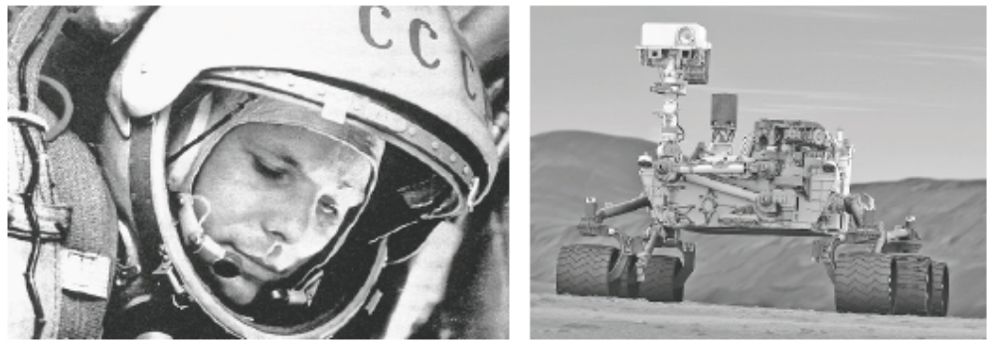
 | a. Youri Gagarine a été le premier cosmonaute à marcher sur la Lune.  b. Il est né au XXe siècle en Russie.  c. Le voyage à bord de Vostok 1 a duré dix heures.  d. Il a voyagé à 250 kilomètres d’altitude.  e. Curiosity est une fusée.  f. Il a exploré la planète Mars.  g. Curiosity a été lancé le 16 novembre 2013.  h. Il a donné des informations importantes. |  |  | V  V  V  V  V  V  V  V | F  F  F  F  F  F  F  F

UNIDADE 4 – ÇA A CHANGE LE MONDE!
CONTRÔLE 4 A
Prénom/Nom : _________________________________________ Nº _______ Classe ________
Date ___ / ____ / ____ Évaluation ___________________ Professeur _____________________

A – VOCABULAIRE ET INTERACTION
1. Complète le nom de ces inventions françaises. | 6

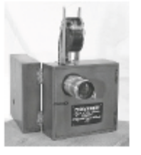 |  |  | 
a. Cin____________ | b. Pho_____________ | c. Car____________  _________________ | d. Con_________  _______________

2. Complète les avantages de ces objets. | 9

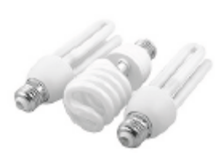 | 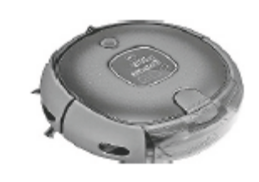 | 
a. Économiser de l’  ______________________ | b. Aspirer _____________  ______________________ | c. Garder et transporter des _____________________

3. Observe l’image et écris les légendes à l’aide des mots de la liste. | 9

enceintes | clavier | écran | écouteurs | souris | unité centrale

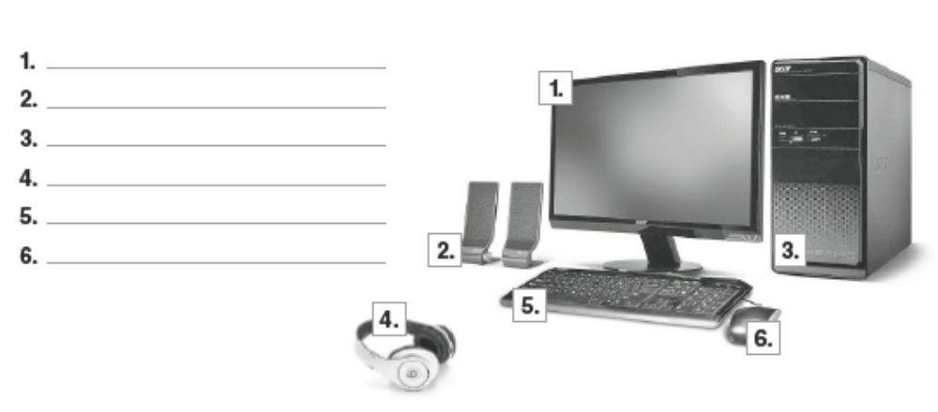 B – COMPRÉHENSION ÉCRITE
Lis le texte suivant.
ADOS ET INTERNET  Les ados français sont-ils vraiment des «accros» du Net? Quatre jeunes français nous confient leur «relation» avec Internet.  Utilisez-vous souvent Internet? Qu’y faites-vous?  Claire: J’y passe environ 3 ou 4 heures par semaine. C’est pratique. Je vais sur Facebook, je télécharge des chansons ou je regarde des vidéos sur YouTube. |   7 x 2 = 14
Maximilien: Pendant l’école, je passe environ¹ une heure par jour sur mon ordinateur, mais pendant les vacances, même pas une demi-heure par semaine! Je télécharge des musiques, je regarde Facebook et je fais des recherches² pour le lycée.
Florian: Moi, j’y passe 2 à 3 heures par jour au maximum. Je vais surtout sur les réseaux³ sociaux qui permettent de parler avec les gens, comme MSN et Facebook. Et je fais des recherches pour mes travaux scolaires.
Pourriez-vous vous passer de Facebook?
Claire: Oui, je préfère la vraie⁴ vie avec des gens que l’on voit vraiment plutôt que le virtuel.
Maximilien: Moi, non. C’est bien, Facebook, c’est gratuit et pratique. J’y suis presque tous les jours. J’y mets des photos personnelles, mais je ne raconte pas ma vie.
Florian: Difficilement. Facebook est très addictif: on se réveille, on se connecte, on peut y passer la journée. Même quand il ne se passe rien du tout, on reste connecté.

¹environ – cerca de ²recherches – pesquisas ³réseaux – redes ⁴vrai – verdadeiro

1. Réponds vrai (V) ou faux (F). | 14

a. Ce texte présente une interview à trois jeunes anglais.  b. Le thème de cette interview est la relation des ados avec Internet.  c. Claire utilise Internet pour écouter de la musique et regarder des vidéos.  d. Maximilien utilise Internet seulement le week-end.  e. Florian passe plus d’heures par jour sur Internet que Maximilien.  f. Claire ne pourrait pas vivre sans Facebook.  g. Florian est un accro de Facebook. | V  V  V  V  V  V  V | F  F  F  F  F  F  F

2. Complète les phrases suivantes. | 10

a. Florian utilise Internet pour _______________________________________________
_______________________________________________________________________
b. Florian dit que «Facebook est très «addictif parce que/qu’______________________
_______________________________________________________________________

C – GRAMMAIRE
1. Complète le texte avec l’imparfait des verbes entre parenthèses. | 14

Autrefois, la vie sociale ¹_______________ (être) différente. Il n’ ²_______________ (y avoir) ni de portables ni Internet. Quand les gens ³_______________ (vouloir) communiquer à distance, ils ⁴_______________ (téléphoner) ou ils ⁵_______________ (écrire) des lettres. Tout le monde ⁶_______________ (aimer) recevoir une lettre ou une carte postale. Parfois, on ⁷_______________ (attendre) plusieurs jours pour avoir des nouvelles d’un ami.

2. Choisis l’option correcte. | 7

a. Avant / Après les années 30, l’ordinateur a changé la vie des gens.

b. Les jeunes utilisent beaucoup Internet pendant / depuis ______ le week-end.
c. Je rêve d’être scientifique depuis / il y a mon adolescence.
d. J’ai acheté un nouveau portable il y a / depuis un mois.
e. J’ai cet ordinateur il y a / depuis le collège.
f. Avant / Après l’invention de l’ordinateur, on lisait plus.
g. On utilise les antibiotiques il y a / depuis le XXe siècle.

3. Ordonne ces phrases à la forme passive. | 6

a. par Un e-mail écrit Julie est
______________________________________________________________________
b. a été les Américains par Le robot Curiosity créé
______________________________________________________________________
c. seront par De nouveaux médicaments les scientifiques
______________________________________________________________________

D – PRODUCTION ÉCRITE

1. Écris un texte sur «La vie autrefois et aujourd’hui» (60 à 80 mots). | 25

Comment était la vie autrefois? Comment est-ce qu’on communiquait à distance? Comment est-ce qu’on voyageait?
Comment est la vie aujourd’hui? Comment est-ce qu’on communique à distance? Comment est-ce qu’on voyage?
Pourquoi le monde a-t-il changé? Quels sont les avantages des nouvelles technologies? Et les inconvénients?
Quelle a été l’importance de la France pour le changement de la science et de la technologie?

Autrefois, la vie était ___________________________________________________________
Pour communiquer à distance, on utilisait __________________________________________
On voyageait ________________________________________________________________
Aujourd’hui, la vie ____________________________________________________________
Pour communiquer à distance, _________________________________________________
On ________________________________________________________________________
___________________________________________________________________________

A |  |  | B |  | C |  |  | D
1. | 2. | 3. | 1. | 2. | 1 | 2. | 3.
6 | 9 | 9 | 14 | 10 | 14 | 7 | 6 | 25

Dá a tua opinião sobre este teste.
1. Este teste foi: bastante fácil fácil difícil bastante difícil
2. As perguntas mais fáceis foram: A1 A2 A3 B1 B2 C1 C2 C3 D1
3. As perguntas mais difíceis foram: A1 A2 A3 B1 B2 C1 C2 C3 D1

UNIDADE 4 – ÇA A CHANGE LE MONDE!
CONTRÔLE 4 B
Prénom/Nom : _________________________________________ Nº _______ Classe ________
Date ___ / ____ / ____ Évaluation ___________________ Professeur _____________________

A – VOCABULAIRE ET INTERACTION
1. Écris le nom de ces inventions françaises. | 6

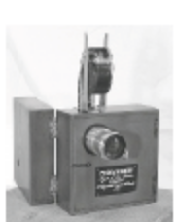 |  |  | 
a. ____________ | b. ____________ | c. ____________ | d. ____________

2. Écris les avantages de ces objets. | 9

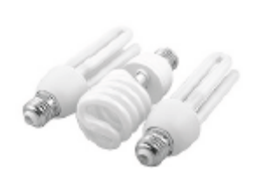 | 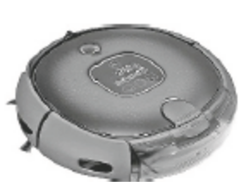 | 
a. ______________________  ______________________ | b. ______________________  ______________________ | c. ______________________  ______________________

3. Écris les légendes. |  | 9

B – COMPRÉHENSION ÉCRITE
Lis le texte suivant.
ADOS ET INTERNET  Les ados français sont-ils vraiment des «accros» du Net? Quatre jeunes français nous confient leur «relation» avec Internet.  Utilisez-vous souvent Internet? Qu’y faites-vous?  Claire: J’y passe environ 3 ou 4 heures par semaine. C’est pratique. Je vais sur Facebook, je télécharge des chansons ou je regarde des vidéos sur You Tube. |   7 x 2 = 14
Maximilien: Pendant l’école, je passe environ¹ une heure par jour sur mon ordinateur, mais pendant les vacances, même pas une demi-heure par semaine! Je télécharge des musiques, je regarde Facebook et je fais des recherches² pour le lycée.
Florian: Moi, j’y passe 2 à 3 heures par jour au maximum. Je vais surtout sur les réseaux³ sociaux qui permettent de parler avec les gens, comme MSN et Facebook. Et je fais des recherches pour mes travaux scolaires.
Pourriez-vous vous passer de Facebook?
Claire: Oui, je préfère la vraie⁴ vie avec des gens que l’on voit vraiment plutôt que le virtuel.
Maximilien: Moi, non. C’est bien, Facebook, c’est gratuit et pratique. J’y suis presque tous les jours. J’y mets des photos personnelles, mais je ne raconte pas ma vie.
Florian: Difficilement. Facebook est très addictif: on se réveille, on se connecte, on peut y passer la journée. Même quand il ne se passe rien du tout, on reste connecté.

¹environ – cerca de ²recherches – pesquisas ³réseaux – redes ⁴vrai – verdadeiro

1. Réponds vrai (V) ou faux (F). | 14

a. Ce texte présente une interview à trois jeunes anglais.  b. Le thème de cette interview est la relation des ados avec Internet.  c. Claire utilise Internet pour écouter de la musique et regarder des vidéos.  d. Maximilien utilise Internet seulement le week-end.  e. Florian passe plus d’heures par jour sur Internet que Maximilien.  f. Claire ne pourrait pas vivre sans Facebook.  g. Florian est un accro de Facebook. | V  V  V  V  V  V  V | F  F  F  F  F  F  F

2. Réponds aux questions suivantes. | 10

a. Qu’est-ce que Florian fait sur Internet?
_____________________________________________________________________
b. Florian affirme que «Facebook est très addictif». Pourquoi?
_____________________________________________________________________

C – GRAMMAIRE

1. Complète le texte avec l’imparfait des verbes entre parenthèses. | 14

Autrefois, la vie sociale ¹_______________ (être) différente. Il n’ ²_______________ (y avoir) ni de portables ni Internet. Quand les gens ³_______________ (vouloir) communiquer à distance, ils ⁴_______________ (téléphoner) ou ils ⁵_______________ (écrire) des lettres. Tout le monde ⁶_______________ (aimer) recevoir une lettre ou une carte postale. Parfois, on ⁷_______________ (attendre) plusieurs jours pour avoir des nouvelles d’un ami.

2. Complète les phrases avec les mots suivants: après, avant, pendant, depuis ou il y a. | 7

a. ______________ les années 30, l’ordinateur a changé la vie des gens.

b. Les jeunes utilisent beaucoup Internet _______________ le week-end.
c. Je rêve d’être scientifique ________________ mon adolescence.
d. J’ai acheté un nouveau portable ______________ un mois.
e. J’ai cet ordinateur _______________ le collège.
f. ______________ l’inventions de l’ordinateur, on lisait plus.
g. On utilise les antibiotiques _____________ le XXe siècle.

3. Écris ces phrases à la forme passive. | 6

a. Julie écrit un e-mail.
____________________________________________________________________
b. Les Américains ont créé le robot Curiosity.
____________________________________________________________________
c. Les scientifiques découvriront de nouveaux médicaments.
____________________________________________________________________

D – PRODUCTION ÉCRITE
1. Écris un texte sur «La vie autrefois et aujourd’hui» (60 à 80 mots). | 25

Comment était la vie autrefois? Comment est-ce qu’on communiquait à distance? Comment est-ce qu’on voyageait?
Comment est la vie aujourd’hui? Comment est-ce qu’on communique à distance? Comment est-ce qu’on voyage?
Pourquoi le monde a-t-il changé? Quels sont les avantages des nouvelles technologies? Et les inconvénients?
Quelle a été l’importance de la France pour le changement de la science et de la technologie?

__________________________________________________________________________
___________________________________________________________________________
___________________________________________________________________________
___________________________________________________________________________
___________________________________________________________________________
___________________________________________________________________________
___________________________________________________________________________

A |  |  | B |  | C |  |  | D
1. | 2. | 3. | 1. | 2. | 1 | 2. | 3.
6 | 9 | 9 | 14 | 10 | 14 | 7 | 6 | 25

Dá a tua opinião sobre este teste.
1. Este teste foi: bastante fácil fácil difícil bastante difícil
2. As perguntas mais fáceis foram: A1 A2 A3 B1 B2 C1 C2 C3 D1
3. As perguntas mais difíceis foram: A1 A2 A3 B1 B2 C1 C2 C3 D1

UNIDADE 4 – ÇA A CHANGE LE MONDE!
CONTRÔLE 4
TRANSCRIPTION

1.
a.  TABLETTE XRZ  Achetez la nouvelle tablette TABLETTE XRZ  Fine et légère au design élégant.  Son écran est plus grand, mais elle pèse seulement 465 g.  Avec cette nouvelle version, vous pouvez naviguer sur Internet, regarder des vidéos et consulter vos e-mails en simultané.  Tout ça à un prix de 490 euros. | b.  CLÉ USB  La clé USB Ultra de SDisk offre un moyen rapide et pratique pour garder, partager, transporter et transférer vos fichiers.  Jusqu'à 10 fois plus rapide que les clés USB 2.0 standard.  Disponible en capacités de 16 Go, 32 Go et 64 Go  Dimensions: 21 x 54 x 9  Poids: 8g
c.
IMPRIMANTE MB 2500 MULTIFONCTIONS
Pour imprimer, scanner et copier.
Avec cette nouvelle imprimante vous pouvez imprimer sans fil.
MB 2500 imprime 9ppm.
Elle a une capacité de bac papier de 100 feuilles.
- Technologie d'impression: Jet d'encre

2.
12 avril 1961
Youri Gagarine a été le premier homme à voyager dans l'espace.
Il est né le 9 mars 1934 en Russie.
Il avait 27 ans quand il a effectué en moins de 2 heures une orbite terrestre à bord de la capsule Vostok 1.
Il a voyagé à une moyenne de 250 kilomètres d'altitude avant de revenir sur Terre.
6 août 2013
Curiosity est le plus grand robot construit pour explorer une planète.
Il a été lancé depuis la Floride le 26 novembre 2011 et il a atterri sur Mars en 2012.
Le rover Curiosity a analysé la composition du sol martien.
Il était cinq fois plus lourd que les robots précédents. Il pouvait transporter 75 kg de matériel scientifique,
Le robot a confirmé que la planète rouge était habitable.

CONTRÔLE 4  CORRIGÉS  COMPRÉHENSION ORALE  1. a. 465g; 490€  b. 16; 21  c. 9ppm; 100  2. a. F; b. V; c. F; d. V; e. F; f. V; g. F; h. V  CONTRÔLE 4 A  A  1. 1. Cinématographe; 2. Photographie;  3. Carte à puce; 4. Conserve alimentaire  2. a. électricité.  b. plus vite et sans effort.  c. fichiers.  3. 1. écran; 2. enceintes; 3. unité centrale;  4. écouteurs; 5. clavier; 6. souris  B  1. a. F; b. V; c. V; d. F; e. V; f. F; g. V  2. a. parler avec les gens sur les réseaux sociaux ou il fait des recherches pour ses travaux scolaires.  b. parce qu’on se réveille, on se connecte et on peut y passer la journée, même quand il ne se passe rien du tout.  C  1. 1. était; 2. y avait; 3. voulaient;  4. téléphonaient; 5. écrivaient; 6. aimait;  7. attendait  2. a. Après; b. pendant; c. depuis; d. il y a;  e. depuis; f. Avant; g. depuis.  3. a. Un e-mail est écrit par Julie.  b. Le robot Curiosity a été créé par les Américains.  c. De nouveaux médicaments seront découverts par les scientifiques. | CONTRÔLE 4 B  A  1. 1. Cinématographe; 2. Photographie;  3. Carte à puce; 4. Conserve alimentaire  2. a. Économiser de l’électricité.  b. Aspirer plus vite et sans effort.  c. Garder et transporter des fichiers.  3. 1. écran; 2. enceintes; 3. unité centrale;  4. écouteurs; 5. clavier; 6. souris  B  1. a. F; b. V; c. V; d. F; e. V; f. F; g. V  2. a. Il parle avec les gens sur les réseaux sociaux ou il fait des recherches pour ses travaux scolaires.  b. Parce qu’on se réveille, on se connecte et on peut y passer la journée, même quand il ne se passe rien du tout.  C  1. 1. était ; 2. y avait; 3. voulaient;  4. téléphonaient; 5. écrivaient; 6. aimait;  7. attendait  2. a. Après; b. pendant; c. depuis; d. il y a;  e. depuis; f. Avant; g. depuis.  3. a. Un e-mail est écrit par Julie.  b. Le robot Curiosity a été créé par les Américains.  c. De nouveaux médicaments seront découverts par les scientifiques.

UNIDADE 4 – ÇA A CHANGE LE MONDE!

GRELHA DE CLASSIFICAÇÃO 4

Nº | Nome | C. ORAL |  | Total | TESTE |  |  |  |  |  |  |  |  | Total
Nº | Nome | 1 | 2 | Total | A1 | A2 | A3 | B1 | B2 | C1 | C2 | C3 | D1 | Total
Nº | Nome | 18 | 32 | 50 | 6 | 9 | 9 | 14 | 10 | 14 | 7 | 6 | 25 | 100
Nº | Nome | 6 x 3 | 8 x 4 |  | 4 x 1,5 | 3 x 3 | 6 x 1,5 | 7 x 2 | 2 x 5 | 7 x 2 | 7 x 1 | 3 x 2
1
2
3
4
5
6
7
8
9
10
11
12
13
14
15
16
17
18
19
20
21
22
23
24
25
26
27
28
29
30

UNIDADE 5 – MISSION: SOLIDARITÉ

5 – MATRIZ DO TESTE DE COMPREENSÃO ORAL
Objetivos | Conteúdos |  | Estrutura |  | Cotações |  |  | Critérios de classificação
Compreender um texto oral | Textos e vocabulário relacionados com o tema da unidade |  | 1.  Completar informação. |  | 9 x 2p = 18p |  |  | Resposta correta: 2 pontos  Resposta incorreta: 0 pontos
Compreender um texto oral |  |  | 2. Distinguir frases verdadeiras de frases falsas. |  | 8 x 4p = 32p |  |  | Resposta correta: 4 pontos  Resposta incorreta: 0 pontos
 |  |  |  |  | Total: 50p
5 A – MATRIZ DO TESTE
Objetivos |  | Conteúdos |  | Estrutura |  | Cotações | Critérios de classificação
Aplicar os itens lexicais e pragmáticos tratados |  | Solidariedade |  | A.  1. Completar frases a partir de palavras dadas. |  | 6 x 2 = 12p | Resposta correta: 2 pontos  Resposta incorreta: 0 pontos
 |  | Direitos da criança |  | 2. Completar frases a partir de imagens. |  | 6 x 2p = 12p | Resposta correta: 2 pontos  Resposta incorreta: 0 pontos
Compreender um texto escrito |  | Texto e vocabulário relacionados com o tema da unidade |  | B.  1. Distinguir frases verdadeiras de frases falsas. |  | 7 x 2p = 14p | Resposta correta: 2 pontos  Resposta incorreta: 0 pontos
 |  |  |  | 2. Completar frases. |  | 2 x 5p = 10p | Resposta correta: 5 pontos  Resposta incorreta: 0 pontos
Aplicar os itens gramaticais tratados |  | Condicional |  | C.  1. Completar um texto selecionando a opção correta. |  | 8 x 2p = 16p | Resposta correta: 2 pontos  Resposta incorreta: 0 pontos
 |  | Condicional ou Imperfeito |  | 2. Selecionar a opção correta. |  | 3 x 2p = 6p | Resposta correta: 2 pontos  Resposta incorreta: 0 pontos
 |  | Expressão de causa |  | 3. Completar frases. |  | 5 x 1p = 5p | Resposta correta: 1 ponto  Resposta incorreta: 0 pontos
Produzir um enunciado escrito |  | Tema:  Ecologia |  | D.  1. Escrever um pequeno texto a partir de questões. |  | 25p | 20-25 pontos  Discurso coerente e organizado; erros de ortografia e de estrutura irrelevantes.  13-19 pontos  Discurso coerente e organizado; alguns erros de ortografia e de estrutura não impeditivos da comunicação.  6-12 pontos  Discurso coerente e organizado; erros de ortografia e de estrutura.  1-5 pontos  Discurso pouco coerente e pouco organizado; muitos erros de ortografia; erros de estrutura impeditivos da comunicação.
 |  |  |  |  |  | 100p

5 B – MATRIZ DO TESTE
Objetivos | Conteúdos | Estrutura | Cotações | Critérios de classificação
Aplicar os itens lexicais e pragmáticos tratados | Solidariedade | A.  1. Completar frases. | 6 x 2 = 12p | Resposta correta: 2 pontos  Resposta incorreta: 0 pontos
Aplicar os itens lexicais e pragmáticos tratados | Direitos da criança | 2. Completar frases a partir de imagens. | 6 x 2p = 12p | Resposta correta: 2 pontos  Resposta incorreta: 0 pontos
Compreender um texto escrito | Texto e vocabulário relacionados com o tema da unidade | B.  1. Distinguir frases verdadeiras de frases falsas. | 7 x 2p = 14p | Resposta correta: 2 pontos  Resposta incorreta: 0 pontos
Compreender um texto escrito | Texto e vocabulário relacionados com o tema da unidade | 2. Responder a perguntas. | 2 x 5p = 10p | Resposta correta: 5 pontos  Resposta incorreta: 0 pontos
Aplicar os itens gramaticais tratados | Condicional | C.  1. Completar um texto. | 8 x 2p = 16p | Resposta correta: 2 pontos  Resposta incorreta: 0 pontos
Aplicar os itens gramaticais tratados | Condicional ou Imperfeito | 2. Completar frases. | 3 x 2p = 6p | Resposta correta: 2 pontos  Resposta incorreta: 0 pontos
Aplicar os itens gramaticais tratados | Expressão de causa | 3. Completar frases. | 5 x 1p = 5p | Resposta correta: 1 ponto  Resposta incorreta: 0 pontos
Produzir um enunciado escrito | Tema:  Ecologia | D.  1. Escrever um pequeno texto a partir de questões. | 25p | 20-25 pontos  Discurso coerente e organizado; erros de ortografia e de estrutura irrelevantes.  13-19 pontos  Discurso coerente e organizado; alguns erros de ortografia e de estrutura não impeditivos da comunicação.  6-12 pontos  Discurso coerente e organizado; erros de ortografia e de estrutura.  1-5 pontos  Discurso pouco coerente e pouco organizado; muitos erros de ortografia; erros de estrutura impeditivos da comunicação.
 |  |  | 100p

UNIDADE 5 – MISSION: SOLIDARITE
CONTRÔLE 5 – COMPRÉHENSION ORALE
Prénom/Nom : _________________________________________ Nº _______ Classe ________
Date ___ / ____ / ____ Évaluation ___________________ Professeur _____________________

COMPRÉHENSION ORAL
1. Écoute l’annonce et complète l’information de l’affiche. | 18

Adoptons  La paix - attitude | ¹___________  édition
²________________ DE DESSIN NATIONAL |  | 
Du ³_________ septembre au ⁴___________ mars | C’est simple !  Dessine, en équipe, une situation que tu trouves ⁶______________. Et propose une  ⁷_____________ pour la rendre plus ⁸___________.
Du ³_________ septembre au ⁴___________ mars |  | Et si ton équipe gagne, le dessin sera transformé en ⁹______________ d’animation!

⁵___________ participer?

2. Écoute le texte et réponds vrai (V) ou faux (F). | 32

a. Anouk Fried est partie pour dix mois.  b. Elle travaille le matin et l’après-midi.  c. Son travail est monotone.  d. Les jeunes travaillent jusqu’à 16h30.  e. Ils peuvent se promener librement.  f. Anouk a travaillé avec des animaux.  g. Ce travail permet de connaître la culture du pays.  h. Elle a vu des animaux dans un zoo. | V  V  V  V  V  V  V  V | F  F  F  F  F  F  F  F

UNIDADE 5 – MISSION: SOLIDARITE
CONTRÔLE 5 A
Prénom/Nom : _________________________________________ Nº _______ Classe ________
Date ___ / ____ / ____ Évaluation ___________________ Professeur _____________________

A – VOCABULAIRE ET INTERACTION
1. Complète les phrases avec les mots du tableau. | 12

guerre | pauvres | travail | racisme | faim | violence

a. Beaucoup d’enfants n’ont pas de quoi manger. Ils ont _____________. C’est terrible! |  | b. Ces gens n’ont pas d’argent pour acheter des aliments. Ils sont très ______________.
c. Certaines personnes en discriminent d’autres pour leur religion ou la couleur de leur peau. Mais le ______________ est puni par la loi. |  | d. Ces enfants sont dans ce camp de réfugiés à cause de la ______________. Les soldats ont détruit leur village.
e. Certains enfants sont battus par leurs maîtres. Il faut les protéger de la ______________. |  | f. Il y a des enfants qui ne vont pas à l’école parce qu’ils sont dans les usines ou dans les mines. Il faut mettre fin au ______________ des enfants.

2. Complète ces droits des enfants à partir des images. On te donne des pistes. | 12

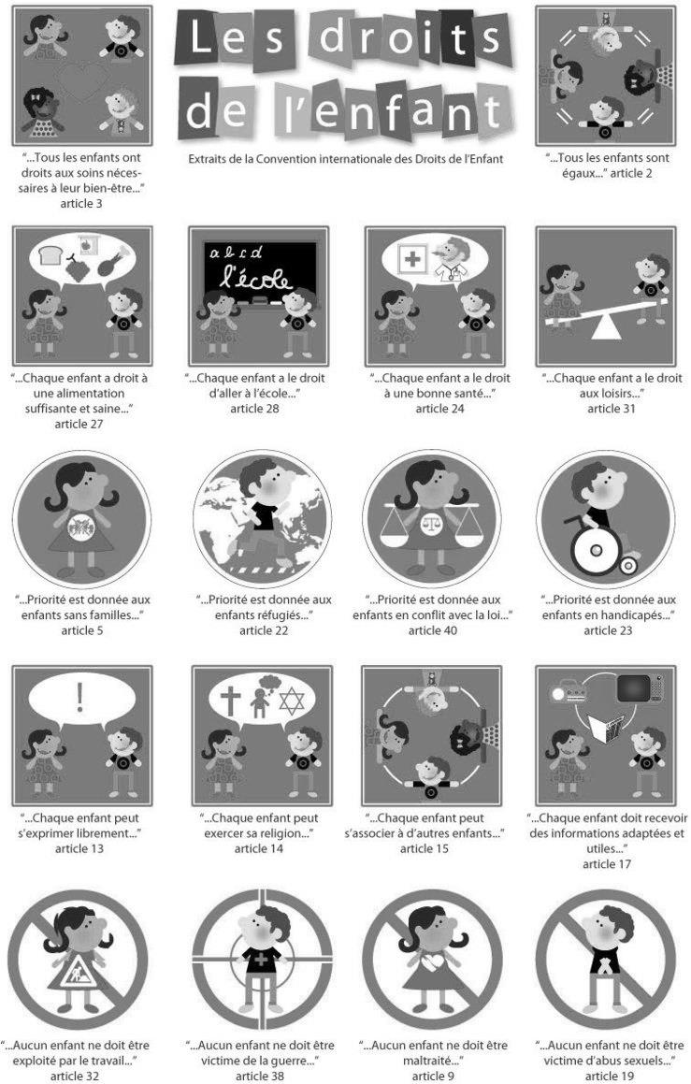

a. | b. | c. | d. | e. | f.

a. J’ai le droit d’avoir une ali________________.  b. J’ai le droit d’aller à l’é_______________.  c. J’ai le droit aux loi_______________. | d. J’ai le droit à avoir une bonne s______________.  e. J’ai le droit de m’ex_________________ librement.  f. J’ai le droit d’être protégé/e de toute forme de tr_________________.
B – COMPRÉHENSION ÉCRITE
Lis attentivement le texte suivant.

JEUNES AMBASSADEURS¹ DE L’UNICEF
Unicef propose aux 12-25 ans de mener des actions pour faire respecter les droits de l’enfant en France et dans le monde. Plus de 2 000 jeunes travaillent comme volontaires avec l’UNICEF.
Quentin et Perrine sont deux jeunes ambassadeurs de l’Unicef.
– On dit souvent que les jeunes ne s’intéressent à rien et sont paresseux. Qu’en pensez-vous?
Quentin – Ce n’est pas vrai ! Je connais beaucoup de jeunes très
ouverts sur la culture française et internationale. Moi, par exemple, je suis devenu² JA pour faire changer les choses, pour agir à mon niveau… La situation des enfants du monde me révolte et je pense que l'on peut tous faire quelque chose pour les aider. L’Unicef est l’une des seules organisations à accepter les mineurs³ et à favoriser leurs projets et leur créativité.
Perrine – Nous ne sommes pas paresseux! Je vais en cours, je fais du basket deux fois par semaine et je mène mes actions avec l’UNICEF  le mercredi et le dimanche. Comme ça, je peux faire quelque chose d’utile pour certains enfants qui n’ont pas la chance de pouvoir se nourrir et se soigner correctement. Nous organisons des actions collectives pour sensibiliser et mobiliser les gens à la cause des plus jeunes: expositions, festivals, concours… et même des flashmobs et des freezes! | 
¹ambassadeur – embaixador ²devenir – tornar-se ³mineurs – menores

1. Réponds vrai (V) ou faux (F). | 14

a. L’Unicef suggère aux ados d’agir en défense des droits de l’enfant du monde entier.  b. Quentin et Perrine sont d’accord avec l’opinion des gens sur les jeunes.  c. Quentin est devenu un JA, car il n’accepte pas le manque de respect pour les droits de l’enfant.  d. Les actions qu’il mène avec l’Unicef s’adressent à des mineurs.  e. Perrine est une ado très dynamique.  f. Elle travaille avec Unicef seulement le week-end.  g. Les actions que Perrine aide à organiser ne sont pas très variées. | V  V  V  V  V  V  V | F  F  F  F  F  F  F

2. Complète les phrases suivantes. | 10
a. Les ambassadeurs de l’Unicef travaillent pour __________________________________
_____________________________________________________________________
b. Perrine aime travailler avec l’Unicef parce que/qu’ _______________________________
_____________________________________________________________________

C – GRAMMAIRE
1. Complète le texte avec la forme correcte du conditionnel. | 16

J’¹_______________ (aimer) être volontaire de la Croix Rouge parce que je ²_______________ (pouvoir) connaître d’autres gens et d’autres cultures.
J’ai une amie qui ³_______________ (aimer) être volontaire aussi. On ⁴_______________ (aller) tous les deux à l’étranger et on ⁵_______________ (aider) les pauvres. On ⁶_______________ (apprendre) beaucoup sur d’autres cultures. Ce ⁷_______________ (être) très intéressant.
Et toi? Est-ce que tu ⁸_______________ (avoir) envie de partir en Afrique ou en Asie?

1. | a. aimerai | b. aimerais | c. aimerait
2. | a. pouvais | b. pourrai | c. pourrais
3. | a. aimerais | b. aimera | c. aimerait
4. | a. irait | b. ira | c. iraient
5. | a. aidera | b. aiderait | c. aidait
6. | a. apprendrait | b. apprendrais | c. apprendraient
7. | a. sera | b. serait | c. serais
8. | a. avais | b. auras | c. aurais

2. Choisis l’option correcte. | 6
a. Si on avait beaucoup d’argent, on en finissait / finirait avec la faim dans monde.
b. Si les enfants pouvaient choisir, ils ne travailleraient / travaillaient (travailler) jamais.
c. Si cette fille irait / allait à l’école, elle apprendrait à lire et à écrire.

3. Complète avec comme, parce que/qu’, grâce à, à cause de. | 5

a. Beaucoup de gens souffrent _______________ la guerre.
b. Nous avons réussi à organiser une fête _______________ votre aide.
c. Certains enfants ne vont pas à l’école _______________ ils travaillent.
d. ____________ je suis solidaire, je vais à la manifestation contre le travail des enfants.
e. ___________ Pierre n’avait pas d’argent, il n’a pas contribué à cette campagne de solidarité.

D – PRODUCTION ÉCRITE
1. Tu vas organiser une campagne de solidarité avec tes copains de l’école. Écris un | 25
e-mail à un/e ami/e et raconte-lui votre projet. (60 à 80 mots)

Salut, ______________

Je t’écris pour ___________________________________________________________
Dans mon école, on va ____________________________________________________
J’ai quelques idées: _______________________________________________________
________________________________________________________________________
________________________________________________________________________
________________________________________________________________________
________________________________________________________________________
Si tu as quelque chose à me suggérer, écris-moi.
_______________________
_______________________

A |  | B |  | C.
1. | 2. | 1. | 2. | 1. | 2. | 3. | 1.
12 | 12 | 14 | 10 | 16 | 6 | 5 | 25

Dá a tua opinião sobre este teste.
- Este teste foi: bastante fácil fácil difícil bastante difícil
- As perguntas mais fáceis foram: A1 A2 B1 B2 C1 C2 C3 D1
- As perguntas mais difíceis foram: A1 A2 B1 B2 C1 C2 C3 D1

UNIDADE 5 – MISSION: SOLIDARITE
CONTRÔLE 5 B
Prénom/Nom : _________________________________________ Nº _______ Classe ________
Date ___ / ____ / ____ Évaluation ___________________ Professeur _____________________

A – VOCABULAIRE ET INTERACTION
1. Complète les phrases avec les mots qui conviennent. On te donne des pistes. | 12

a. Beaucoup d’enfants n’ont pas de quoi manger. Ils ont f_____________. C’est terrible! |  | b. Ces gens n’ont pas d’argent pour acheter des aliments. Ils sont très p______________.
c. Certaines personnes en discriminent d’autres pour leur religion ou la couleur de leur peau. Mais le r______________ est puni par la loi. |  | d. Ces enfants sont dans ce camp de réfugiés à cause de la g______________. Les soldats ont détruit leur village.
e. Certains enfants sont battus par leurs maîtres. Il faut les protéger de la ______________. |  | f. Il y a des enfants qui ne vont pas à l’école parce qu’ils sont dans les usines ou dans les mines. Il faut mettre fin au ______________ des enfants.

2. Complète ces droits des enfants à partir des images. | 12

a. | b. | c. | d. | e. | f.

a. J’ai le droit d’avoir une _____________.  b. J’ai le droit d’aller à l’ ____________.  c. J’ai le droit aux _________________. | d. J’ai le droit à avoir une bonne _____________.  e. J’ai le droit de m’_______________ librement.  f. J’ai le droit d’être protégé/e de toute forme de _________________.

B – COMPRÉHENSION ÉCRITE
Lis attentivement le texte suivant.

JEUNES AMBASSADEURS¹ DE L’UNICEF
Unicef propose aux 12-25 ans de mener des actions pour faire respecter les droits de l’enfant en France et dans le monde. Plus de 2 000 jeunes travaillent comme volontaires avec l’UNICEF.
Quentin et Perrine sont deux jeunes ambassadeurs de l’Unicef.
– On dit souvent que les jeunes ne s’intéressent à rien et sont paresseux. Qu’en pensez-vous?
Quentin – Ce n’est pas vrai ! Je connais beaucoup de jeunes très
ouverts sur la culture française et internationale. Moi, par exemple, je suis devenu² JA pour faire changer les choses, pour agir à mon niveau… La situation des enfants du monde me révolte et je pense que l'on peut tous faire quelque chose pour les aider. L’Unicef est l’une des seules organisations à accepter les mineurs³ et à favoriser leurs projets et leur créativité.
Perrine – Nous ne sommes pas paresseux! Je vais en cours, je fais du basket deux fois par semaine et je mène mes actions avec l’UNICEF
le mercredi et le dimanche. Comme ça, je peux faire quelque chose d’utile pour certains enfants qui n’ont pas la chance de pouvoir se nourrir et se soigner correctement. Nous organisons des actions collectives pour sensibiliser et mobiliser les gens à la cause des plus jeunes: expositions, festivals, concours… et même des flashmobs et des freezes!

¹ambassadeur – embaixador ²devenir – tornar-se ³mineurs – menores

1. Réponds vrai (V) ou faux (F). | 14

a. L’Unicef suggère aux ados d’agir en défense des droits de l’enfant du monde entier.  b. Quentin et Perrine sont d’accord avec l’opinion des gens sur les jeunes.  c. Quentin est devenu un JA, car il n’accepte pas le manque de respect pour les droits de l’enfant.  d. Les actions qu’il mène avec l’Unicef s’adressent à des mineurs.  e. Perrine est une ado très dynamique.  f. Elle travaille avec Unicef seulement le week-end.  g. Les actions que Perrine aide à organiser ne sont pas très variées. | V  V  V  V  V  V  V | F  F  F  F  F  F  F

2. Réponds aux questions suivantes. | 10

a. Quel est le but des actions menées par les ambassadeurs de l’Unicef?
_____________________________________________________________________
b. Perrine aime travailler avec l’Unicef. Pourquoi?
_____________________________________________________________________

C – GRAMMAIRE
1. Complète le texte avec les verbes entre parenthèses au conditionnel. | 16

J’¹_______________ (aimer) être volontaire de la Croix Rouge parce que je ²_______________ (pouvoir) connaître d’autres gens et d’autres cultures.
J’ai une amie qui ³_______________ (aimer) être volontaire aussi. On ⁴_______________ (aller) tous les deux à l’étranger et on ⁵_______________ (aider) les pauvres. On ⁶_______________ (apprendre) beaucoup sur d’autres cultures. Ce ⁷_______________ (être) très intéressant.
Et toi? Est-ce que tu ⁸_______________ (avoir) envie de partir en Afrique ou en Asie?

2. Complète avec les verbes au conditionnel ou à l’imparfait de l’indicatif. | 6

a. Si on avait beaucoup d’argent, on en ______________ (finir) avec la faim dans le monde.
b. Si les enfants pouvaient choisir, ils ne __________________ (travailler) jamais.
c. Si cette fille __________________ (aller) à l’école, elle apprendrait à lire et à écrire.

3. Complète avec comme, parce que/qu’, grâce à, à cause de. | 5

a. Beaucoup de gens souffrent _______________ la guerre.
b. Nous avons réussi à organiser une fête _______________ votre aide.
c. Certains enfants ne vont pas à l’école _______________ ils travaillent.
d. ____________ je suis solidaire, je vais à la manifestation contre le travail des enfants.
e. ___________ Pierre n’avait pas d’argent, il n’a pas contribué à cette campagne de solidarité.

D – PRODUCTION ÉCRITE
1. Tu vas organiser une campagne de solidarité avec tes copains de l’école. Écris un | 25
e-mail à un/e ami/e et raconte-lui votre projet. (60 à 80 mots).

___________________________________________________________________________
___________________________________________________________________________
___________________________________________________________________________
___________________________________________________________________________
___________________________________________________________________________
___________________________________________________________________________
___________________________________________________________________________
___________________________________________________________________________
___________________________________________________________________________
___________________________________________________________________________

A |  | B |  | C.
1. | 2. | 1. | 2. | 1. | 2. | 3. | 1.
12 | 12 | 14 | 10 | 16 | 6 | 5 | 25

Dá a tua opinião sobre este teste.
- Este teste foi: bastante fácil fácil difícil bastante difícil
- As perguntas mais fáceis foram: A1 A2 B1 B2 C1 C2 C3 D1
- As perguntas mais difíceis foram: A1 A2 B1 B2 C1 C2 C3 D1

UNIDADE 5 – MISSION: SOLIDARITÉ
CONTRÔLE 5
TRANSCRIPTION
1.

Adoptons
La paix - attitude
²CONCOURS DE DESSIN NATIONAL

Du ³21 septembre au ⁴17 mars | C’est simple !  Dessine, en équipe, une situation que tu trouves ⁶injuste. Et propose une  ⁷solution pour la rendre plus ⁸juste.
Du ³21 septembre au ⁴17 mars |  |  | Et si ton équipe gagne, le dessin sera transformé en ⁹______________ d’animation!

¹7e édition

⁵___________ participer?

2.

Je m’appelle Anouk Fried et je suis partie pour deux mois en Afrique du sud pour faire de l’écovolontariat.
Le matin, on travaille de 7h30 jusqu’à 11h00.
La pause de midi dure jusqu’à 14h30, ce qui nous laisse du temps pour discuter, jouer aux cartes…
L’après-midi, on reprend le travail jusqu’à 16h30, mais on fait toujours une activité différente du matin. Ensuite, on est libre, mais attention! On ne peut pas sortir du camp, car c’est trop dangereux.
Les activités sont assez variées: nous devons couper des plantes, protéger des arbres, ouvrir des puits pour les animaux. Cela nous permet de découvrir non seulement toute la réserve, mais aussi la culture du pays.
Nous avons aussi vu beaucoup d’animaux. Les éléphants qui passent devant le camp au petit-déjeuner, les girafes, le guépard ou encore mon plus beau souvenir, les léopards.

CONTRÔLE 5  CORRIGÉS  COMPRÉHENSION ORALE  1. 1. 7e; 2. Concours; 3. 21; 4. 17; 5. Comment; 6. injuste; 7. solution; 8. juste; 9. film  2. a. F; b. V; c. F; d. V; e. F; f. F; g. V; h. F  CONTRÔLE 5 A  A  1. a. faim  b. pauvres  c. racisme  d. guerre  e. violence  f. travail  2. a. alimentation; b. école; c. loisirs; d. santé; e. exprimer; f. travail  B  1. a. V; b. F; c. V; d. V; e. V; f. F; g. F  2. a. faire respecter les droits de l’enfant en France et dans le monde.  b. elle peut faire quelque chose d’utile pour les enfants pauvres.  C  1. 1. b. aimerais; 2. c. pourrais; 3. c. aimerait;  4. a. irait; 5. b. aiderait; 6. a. apprendrait;  7. b. serait; 8. c. aurais  2. a. finirait  b. travailleraient  c. allait  3. a. à cause de  b. grâce à  c. parce qu’  d. Comme  e. Comme | CONTRÔLE 5 B  A  1. a. faim  b. pauvres  c. racisme  d. guerre  e. violence  f. travail  2. a. alimentation  b. école  c. loisirs  d. santé  e. exprimer  f. travail  B  1. a. V; b. F; c. V; d. V; e. V; f. F; g. F  2. a. Faire respecter les droits de l’enfant en France et dans le monde.  b. Elle peut faire quelque chose d’utile pour les enfants pauvres.  C  1. 1. aimerais; 2. pourrais; 3. aimerait; 4. irait; 5. aiderait; 6. apprendrait; 7. serait; 8. aurais  2. a. finirait  b. travailleraient  c. allait  3. a. à cause de  b. grâce à  c. parce qu’  d. Comme  e. Comme

UNIDADE 5 – MISSION: SOLIDARITE!
GRELHA DE CLASSIFICAÇÃO 5
Nº | Nome | C. ORAL |  | Total | TESTE A |  |  |  |  |  |  |  | Total
Nº | Nome | 1 | 2 | Total | A1 | A2 | B1 | B2 | C1 | C2 | C3 | D1 | Total
Nº | Nome | 18 | 32 | 50 | 12 | 12 | 14 | 10 | 16 | 6 | 5 | 25 | 100
Nº | Nome | 9 x 2 | 8 x 4 |  | 6 x 2 | 6 x 2 | 7 x 2 | 2 x 5 | 8 x 2 | 3 x 2 | 5 x 1
1
2
3
4
5
6
7
8
9
10
11
12
13
14
15
16
17
18
19
20
21
22
23
24
25
26
27
28
29
30

UNIDADE 6 – ÉCOLOS OU PAS TROP?

6 – MATRIZ DO TESTE DE COMPREENSÃO ORAL
Objetivos | Conteúdos | Estrutura | Cotações | Critérios de classificação
Compreender um texto oral | Textos e vocabulário relacionados com o tema da unidade | 1.  Ordenar imagens. | 5 x 4p = 20p | Resposta correta: 4 pontos  Resposta incorreta: 0 pontos
Compreender um texto oral | Textos e vocabulário relacionados com o tema da unidade | 2. Distinguir frases verdadeiras de frases falsas. | 6 x 5p = 30p | Resposta correta: 5 pontos  Resposta incorreta: 0 pontos
 |  |  | Total: 50p

6 A – MATRIZ DO TESTE
Objetivos | Conteúdos | Estrutura | Cotações | Critérios de classificação
Aplicar os itens lexicais e pragmáticos tratados | Paisagens | A.  1. Legendar imagens a partir de palavras dadas. | 8 x 1p = 8p | Resposta correta: 1 ponto  Resposta incorreta: 0 pontos
Aplicar os itens lexicais e pragmáticos tratados | Reciclagem | 2. Associar vocabulário. | 9 x 1p = 9p | Resposta correta: 1 ponto  Resposta incorreta: 0 pontos
Aplicar os itens lexicais e pragmáticos tratados | Lixos | 3. Completar frases a partir de palavras dadas. | 6 x 1.5p = 9p | Resposta correta: 1.5 ponto  Resposta incorreta: 0 pontos
Compreender um texto escrito | Texto e vocabulário relacionados com o tema da unidade | B.  1. Distinguir frases verdadeiras de frases falsas. | 7 x 2p = 14p | Resposta correta: 2 pontos  Resposta incorreta: 0 pontos
Compreender um texto escrito | Texto e vocabulário relacionados com o tema da unidade | 2. Completar frases. | 2 x 5p = 10p | Resposta correta: 5 pontos  Resposta incorreta: 0 pontos
Aplicar os itens gramaticais tratados | Indefinidos | C.  1. Completar frases a partir de palavras dadas. | 6 x 1.5p = 9p | Resposta correta: 1.5 ponto  Resposta incorreta: 0 pontos
Aplicar os itens gramaticais tratados | Presente do conjuntivo | 2. Selecionar a opção correta. | 8 x 2p = 16p | Resposta correta: 2 ponto  Resposta incorreta: 0 pontos
Produzir um enunciado escrito | Tema:  Ecologia/  Ambiente | D.  1. Escrever um pequeno texto a partir de questões. | 25p | 20-25 pontos  Discurso coerente e organizado; erros de ortografia e de estrutura irrelevantes.  13-19 pontos  Discurso coerente e organizado; alguns erros de ortografia e de estrutura não impeditivos da comunicação.  6-12 pontos  Discurso coerente e organizado; erros de ortografia e de estrutura.  1-5 pontos  Discurso pouco coerente e pouco organizado; muitos erros de ortografia; erros de estrutura impeditivos da comunicação.
 |  |  | 100p

6 B – MATRIZ DO TESTE
Objetivos | Conteúdos | Estrutura | Cotações | Critérios de classificação
Aplicar os itens lexicais e pragmáticos tratados | Paisagens | A.  1. Legendar imagens. | 8 x 1p = 8p | Resposta correta: 1 ponto  Resposta incorreta: 0 pontos
Aplicar os itens lexicais e pragmáticos tratados | Reciclagem | 2. Associar vocabulário. | 9 x 1p = 9p | Resposta correta: 1 ponto  Resposta incorreta: 0 pontos
Aplicar os itens lexicais e pragmáticos tratados | Lixos | 3. Completar frases. | 6 x 1.5p = 9p | Resposta correta: 1.5 ponto  Resposta incorreta: 0 pontos
Compreender um texto escrito | Texto e vocabulário relacionados com o tema da unidade | B.  1. Distinguir frases verdadeiras de frases falsas. | 7 x 2p = 14p | Resposta correta: 2 pontos  Resposta incorreta: 0 pontos
Compreender um texto escrito | Texto e vocabulário relacionados com o tema da unidade | 2. Responder a perguntas. | 2 x 5p = 10p | Resposta correta: 5 pontos  Resposta incorreta: 0 pontos
Aplicar os itens gramaticais tratados | Indefinidos | C.  1. Completar frases. | 6 x 1.5p = 9p | Resposta correta: 1.5 ponto  Resposta incorreta: 0 pontos
Aplicar os itens gramaticais tratados | Presente do conjuntivo | 2. Completar um texto. | 8 x 2p = 16p | Resposta correta: 2 ponto  Resposta incorreta: 0 pontos
Produzir um enunciado escrito | Tema:  Ecologia/  Ambiente | D.  1. Escrever um pequeno texto a partir de questões. | 20p | 20-25 pontos  Discurso coerente e organizado; erros de ortografia e de estrutura irrelevantes.  13-19 pontos  Discurso coerente e organizado; alguns erros de ortografia e de estrutura não impeditivos da comunicação.  6-12 pontos  Discurso coerente e organizado; erros de ortografia e de estrutura.  1-5 pontos  Discurso pouco coerente e pouco organizado; muitos erros de ortografia; erros de estrutura impeditivos da comunicação.
100p

UNIDADE 6 – ÉCOLOS OU PAS TROP?
CONTRÔLE 6 – COMPRÉHENSION ORALE
Prénom/Nom : _________________________________________ Nº _______ Classe ________
Date ___ / ____ / ____ Évaluation ___________________ Professeur _____________________

COMPRÉHENSION ORALE
1. Écoute les règles d’or pour un pique-nique et ordonne les images. | 20

 | 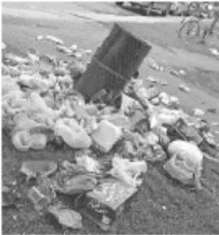 | 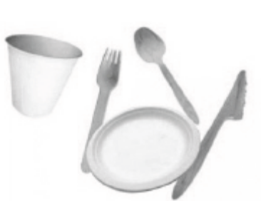
a. | b. | c.
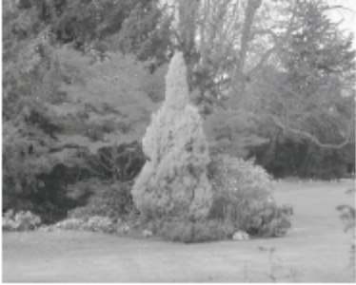 | 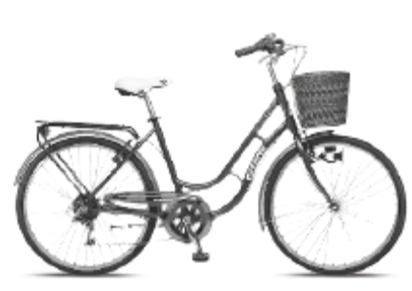
d. | e.

2. Écoute le texte et réponds vrai (V) ou faux (F). | 30

a. Happymoov est un moyen de transport en centre-ville.  b. Il est utilisé dans toutes les villes françaises.  c. La durée des promenades est variable.  d. On peut réserver un service de Happymoov jusqu’à 19h00.  e. Happymoov est ouvert le dimanche.  f. Pour utiliser Happymoov, il faut payer au moins 5 euros. | V  V  V  V  V  V | F  F  F  F  F  F

UNIDADE 6 – ÉCOLOS OU PAS TROP?
CONTRÔLE 6 A
Prénom/Nom : _________________________________________ Nº _______ Classe ________
Date ___ / ____ / ____ Évaluation ___________________ Professeur _____________________

A – VOCABULAIRE ET INTERACTION
1. Écris le nom des éléments des paysages à l’aide des mots du tableau. | 8

ciel | herbe | arbre | mer | rocher | sable | rivière | montagne

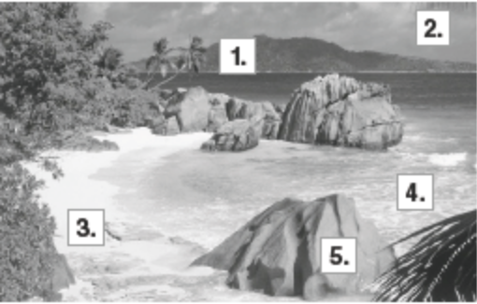  1 | 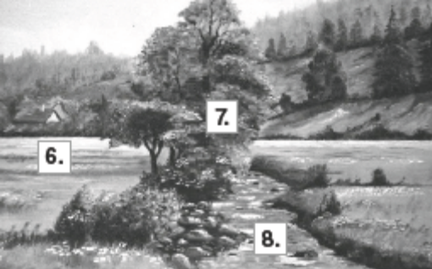

1. ____________________________  2. ____________________________  3. ____________________________  4. ____________________________ | 5. ____________________________  6. ____________________________  7. ____________________________  8. ____________________________

2. Sépare ces déchets pour recycler. | 9

 | journal |  | magazine
canette | caisse d’œufs | boîte de conserve | flacon de shampooing

Papier | Métal/aluminium | Plastique

3. Complète ces gestes écologiques.  papier  douche  veille  robinet  à pied  moyens de transports publics |  |  | 9
a. Prendre une ____________ au lieu d’un bain.
b. Utiliser les ____________ au lieu de la voiture.
c. Faire les petits trajets ___________________.
d. Ne pas laisser la télévision en ____________.
e. Utiliser les deux côtés des feuilles de _______________.
f. Fermer le ___________________ quand on se lave les dents.

B – COMPRÉHENSION ÉCRITE
Lis le texte suivant.
Quels substituts à la voiture?

54 % du CO2 émis¹ par chaque individu proviennent des transports et 79 % de ces émissions émanent des voitures, c’est-à-dire, 206g de CO2 par voyageur et par
kilomètre !
Voici les transports alternatifs…
Le tramway
Silencieux et non polluant, le tramway est utilisé dans de nombreuses grandes villes.
En Île-de-France, 4 lignes de tramway sont en service. La région prévoit 107 nouvelles lignes ! Aujourd’hui, elles sont utilisées quotidiennement par 370 000 voyageurs, sur 41,4 kilomètres et 71 stations. Par comparaison, 100 millions de km sont parcourus² chaque jour en voiture, ce qui provoque 180 km de bouchons chaque matin.
Anaïs, étudiante habituée de la ligne T3, dit que le trafic est très lent aux heures de pointe.
Le Vélib’
Depuis l’introduction du Vélib’ en 2007, le nombre de déplacements à vélo dans Paris a augmenté de 126 %. Cependant, le vélo (Vélib’ inclus) représente seulement 3 % des déplacements effectués à Paris. Les Français parcourent en moyenne 87 km par an et par personne contre 300 km dans les pays du nord de l’Europe…
Le métro  On estime que 47 personnes utilisent le métro parisien chaque seconde tandis que celui de Lyon accueille quotidiennement 700 000 passagers. Le nombre de voyageurs a augmenté de 30 % depuis 2001.  Le bus  Le bus reste le transport en commun le plus polluant et le plus bruyant après la voiture individuelle. | 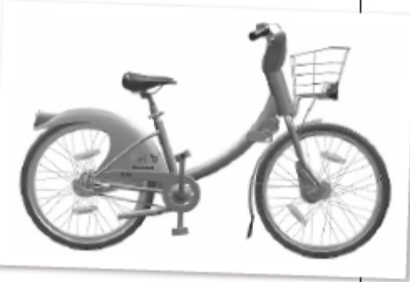
La marche à pied
La marche à pied est utilisée dans 3,6 millions de déplacements par jour à Paris. Les distances parcourues sont souvent courtes (300 mètres en moyenne), mais ce mode de déplacement est 100 % écologique.
L’Autolib’
Autolib’ propose depuis décembre 2011 ses véhicules électriques aux 58 % des Parisiens qui ne possèdent pas de voiture.
¹émis – emitido ²parcouru – percorrido

1. Réponds vrai (V) ou faux (F). | 14

a. Plus de 50% de CO2 sont émis par l’homme.  b. On peut utiliser le tramway en Île de France.  c. Le nombre de déplacements à vélo dans Paris a diminué de 126%.  d. La France est le pays européen où on utilise le plus le vélo.  e. À Paris, 700 000 passagers utilisent le métro quotidiennement.  f. Après l’automobile, l’autobus est le transport en commun le plus polluant.  g. Plus de 3 millions de personnes se déplacent à pied à Paris chaque jour. | V  V  V  V  V  V  V | F  F  F  F  F  F  F

2. Complète les phrases suivantes. | 10

a. Le tramway est utilisé dans de nombreuses grandes villes parce que/qu’ _____________
___________________________________________________________________

b. L’Autolib est utile parce que/qu’ _____________________________________________
_____________________________________________________________________

C – GRAMMAIRE
1. Complète les phrases avec tout, toute, tous, toutes. | 9

a. Je trie __________ mes déchets.
b. J’utilise les deux côtés de ____________ les feuilles.
c. Je ferme ___________ les lampes avant de sortir.
d. Je n’ai pas pris ma voiture pendant ___________ la journée.
e. ______________ mes amis recyclent le papier.
f. ______________ le monde connaît les dangers de la pollution.

2. Choisis l’option correcte du subjonctif présent. | 16

Pour protéger l’environnement, il faut que :
tu ne ¹_________________________ (laisser) pas de papiers par terre.
tu ²_________________________ (prendre) une douche au lieu d’un bain.
tu ³_________________________ (faire) les petits parcours à pied.
tu ⁴_________________________ (fermer) le robinet quand tu te laves les dents.
tu ne ⁵_________________________ (gaspiller) pas l’eau.
tu ⁶_________________________ (manger) des produits de ta région.
tu ⁷_________________________ (mettre) un pull au lieu d’allumer le chauffage.
tout le monde ⁸_________________________ (être) responsable.

1. | a. laisses | b. laisses | c. laissez
2. | a. prends | b. prenez | c. prennes
3. | a. fais | b. fasses | c. fassiez
4. | a. fermes | b. ferme | c. fermiez
5. | a. gaspillons | b. gaspilles | c. gaspille
6. | a. mets | b. mettiez | c. mettes
7. | a. manges | b. mange | c. mangez
8. | a. est | b. soit | c. sois

D – PRODUCTION ÉCRITE
1. Es-tu écolo? Dans un petit texte, dis ce que tu fais pour contribuer à la protection de | 25
l’environnement. (60 à 80 mots).

À la maison, _________________________________________________________________
____________________________________________________________________________
____________________________________________________________________________
Habituellement, _______________________________________________________________
____________________________________________________________________________
____________________________________________________________________________
À l’école, ____________________________________________________________________
____________________________________________________________________________
____________________________________________________________________________

A |  |  | B |  | C |  | D
1. | 2. | 3. | 1. | 2. | 1. | 2. | 1.
8 | 9 | 9 | 14 | 10 | 9 | 16 | 25

Dá a tua opinião sobre este teste.
1. Este teste foi: bastante fácil fácil difícil bastante difícil
2. As perguntas mais fáceis foram: A1 A2 A3 B1 B2 C1 C2 D1
3. As perguntas mais difíceis foram: A1 A2 A3 B1 B2 C1 C2 D1

UNIDADE 6 – ÉCOLOS OU PAS TROP?
CONTRÔLE 6 B
Prénom/Nom : _________________________________________ Nº _______ Classe ________
Date ___ / ____ / ____ Évaluation ___________________ Professeur _____________________

A – VOCABULAIRE ET INTERACTION
1. Écris le nom des éléments des paysages. | 8

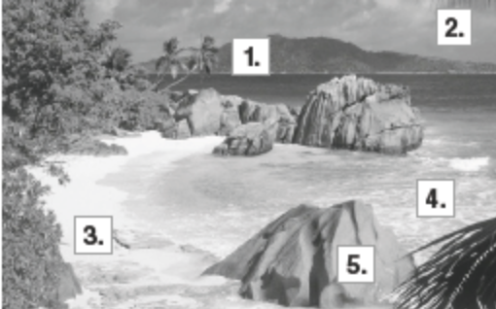 | 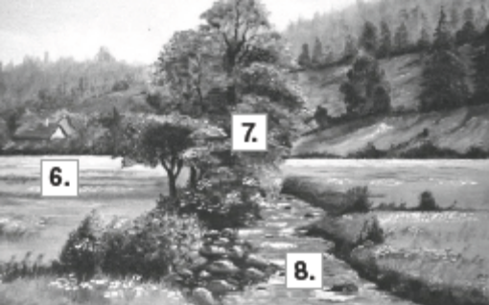

1. ____________________________  2. ____________________________  3. ____________________________  4. ____________________________ | 5. ____________________________  6. ____________________________  7. ____________________________  8. ____________________________

2. Sépare ces déchets pour recycler. Attention: il y en a deux qui ne sont pas | 9
recyclables.

ampoule | journal | pot de yaourt | magazine | casserole
canette | caisse d’œufs | boîte de conserve | flacon de shampooing

Papier | Métal/aluminium | Plastique

3. Complète ces gestes écologiques. | 9

a. Prendre une ____________ au lieu d’un bain.
b. Utiliser les ____________ au lieu de la voiture.
c. Faire les petits trajets ___________________.
d. Ne pas laisser la télévision en ____________.
e. Utiliser les deux feuilles de _______________.
f. Fermer le ___________________ quand on se lave les dents.

B – COMPRÉHENSION ÉCRITE
Lis le texte suivant.
Quels substituts à la voiture?

54 % du CO2 émis¹ par chaque individu proviennent des transports et 79 % de ces émissions émanent des voitures, c’est-à-dire, 206g de CO2 par voyageur et par
kilomètre !
Voici les transports alternatifs…
Le tramway
Silencieux et non polluant, le tramway est utilisé dans de nombreuses grandes villes.
En Île-de-France, 4 lignes de tramway sont en service. La région prévoit 107 nouvelles lignes ! Aujourd’hui, elles sont utilisées quotidiennement par 370 000 voyageurs, sur 41,4 kilomètres et 71 stations. Par comparaison, 100 millions de km sont parcourus² chaque jour en voiture, ce qui provoque 180 km de bouchons chaque matin.
Anaïs, étudiante habituée de la ligne T3, dit que le trafic est très lent aux heures de pointe.
Le Vélib’
Depuis l’introduction du Vélib’ en 2007, le nombre de déplacements à vélo dans Paris a augmenté de 126 %. Cependant, le vélo (Vélib’ inclus) représente seulement 3 % des déplacements effectués à Paris. Les Français parcourent en moyenne 87 km par an et par personne contre 300 km dans les pays du nord de l’Europe…
Le métro  On estime que 47 personnes utilisent le métro parisien chaque seconde tandis que celui de Lyon accueille quotidiennement 700 000 passagers. Le nombre de voyageurs a augmenté de 30 % depuis 2001.  Le bus  Le bus reste le transport en commun le plus polluant et le plus bruyant après la voiture individuelle. | 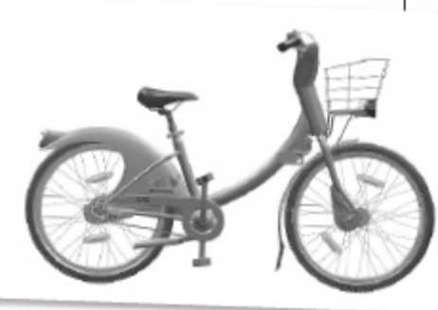
La marche à pied
La marche à pied est utilisée dans 3,6 millions de déplacements par jour à Paris. Les distances parcourues sont souvent courtes (300 mètres en moyenne), mais ce mode de déplacement est 100 % écologique.
L’Autolib’
Autolib’ propose depuis décembre 2011 ses véhicules électriques aux 58 % des Parisiens qui ne possèdent pas de voiture.
¹émis – emitido ²parcouru – percorrido

1. Réponds vrai (V) ou faux (F). | 14

a. Plus de 50% de CO2 sont émis par l’homme.  b. On peut utiliser le tramway en Île de France.  c. Le nombre de déplacements à vélo dans Paris a diminué de 126%.  d. La France est le pays européen où on utilise le plus le vélo.  e. À Paris, 700 000 passagers utilisent le métro quotidiennement.  f. Après l’automobile, l’autobus est le transport en commun le plus polluant.  g. Plus de 3 millions de personnes se déplacent à pied à Paris chaque jour. | V  V  V  V  V  V  V | F  F  F  F  F  F  F

2. Réponds aux questions suivantes. | 10

a. Le tramway est utilisé dans de nombreuses grandes villes. Pourquoi ?
_____________________________________________________________________
b. Quel est l’avantage de l’Autolib ?
_____________________________________________________________________

C – GRAMMAIRE
1. Complète les phrases avec les indéfinis tout, toute, tous, toutes. | 9

a. Je trie __________ mes déchets.
b. J’utilise les deux côtés de ____________ les feuilles.
c. Je ferme ___________ les lampes avant de sortir.
d. Je n’ai pas pris ma voiture pendant ___________ la journée.
e. ______________ mes amis recyclent le papier.
f. ______________ le monde connaît les dangers de la pollution.

2. Complète le texte avec les verbes entre parenthèses au subjonctif présent. | 16

Pour protéger l’environnement, il faut que:
tu ne ¹_________________________ (laisser) pas de papiers par terre.
tu ²_________________________ (prendre) une douche au lieu d’un bain.
tu ³_________________________ (faire) les petits parcours à pied.
tu ⁴_________________________ (fermer) le robinet quand tu te laves les dents.
tu ne ⁵_________________________ (gaspiller) pas l’eau.
tu ⁶_________________________ (manger) des produits de ta région.
tu ⁷_________________________ (mettre) un pull au lieu d’allumer le chauffage.
tout le monde ⁷_________________________ (être) responsable.

D – PRODUCTION ÉCRITE
1. Es-tu écolo? Dans un petit texte, dis ce que tu fais pour contribuer à la protection de | 25
l’environnement. (60 à 80 mots).

___________________________________________________________________________
___________________________________________________________________________
___________________________________________________________________________
______________________________________________________________________________________________________________________________________________________
___________________________________________________________________________
___________________________________________________________________________
___________________________________________________________________________

A |  |  | B |  | C |  | D
1. | 2. | 3. | 1. | 2. | 1. | 2. | 1.
8 | 9 | 9 | 14 | 10 | 9 | 16 | 25

Dá a tua opinião sobre este teste.
1. Este teste foi: bastante fácil fácil difícil bastante difícil
2. As perguntas mais fáceis foram: A1 A2 A3 B1 B2 C1 C2 D1
3. As perguntas mais difíceis foram: A1 A2 A3 B1 B2 C1 C2 D1
UNIDADE 6 – ÉCOLOS OU PAS TROP?
CONTRÔLE 6
TRANSCRIPTION

1.
RÈGLES D’OR POUR UN PIQUE-NIQUE ÉCOLO
Tu penses faire un pique-nique. Alors, amuse-toi, mais sans polluer la nature.
N’oublie pas de respecter ces cinq règles.
1. Au lieu de prendre la voiture, pense à un mode de transport plus propre comme le vélo ou choisis un endroit près de chez toi et vas-y à pied.
2. Quand tu vas acheter les fruits et légumes, choisis les fruits et légumes bio. Ils sont bien savoureux. On les produit sans polluer la terre.
3. N’utilise pas les plats ou les verres en plastique. Privilégie les assiettes et les gobelets en fibre de canne de sucre. Ces objets sont 100% biodégradables. Emportez également des couteaux, des fourchettes et des cuillères en bois de peuplier.
4. Avant de partir, mets tes déchets dans un sac. Ne laisse pas les pelures de fruits ou les sacs dans la nature. N’oublie pas que la nature est à tout le monde.
5. Respecte les fleurs, les arbustes et les arbres autour de toi. Ne les arrache pas. Il faut tout laisser à sa place pour ne perturber aucun habitat naturel.

2.

Happymoov est un réseau national de transport de personnes en centre-ville. Il permet de se déplacer facilement et de manière éco-citoyenne en ville.
Fondé en 2006, le réseau est aujourd'hui implanté dans une douzaine de villes françaises. Son objectif est d’améliorer les conditions de transport privatif dans les zones urbaines.
Avec Happymoov, vous pouvez faire des promenades à Paris, de 1 h à 6 h. Elles sont commentées par le pilote.
Toutes nos promenades se déroulent à votre rythme: prenez le temps de visiter les monuments et de prendre des photos!
Départ et retour possibles à partir de votre hôtel ou de votre domicile.

Réservations
– Appelez au: 01.42.45.15.22
– Réservations de 9h à 17h

Horaires
Du lundi au samedi de 9h à 17h

Tarifs des courses
– À partir de 5 € le trajet

CONTRÔLE 6  CORRIGÉS  COMPRÉHENSION ORALE  1. a. 2; b. 4; c. 3; d. 5; e. 1  2. a. V; b. F; c. V; d. F; e. F; f. V  CONTRÔLE 6 A  A  1. montagne; 2. ciel; 3. sable; 4. mer; 5. rocher; 6. herbe; 7. arbre; 8. rivière  2. Papier: journal; magazine; caisse d’œufs  Métal/aluminium: boîte de conserve; canette  Plastique: pot de yaourt  3. a. douche  b. moyens de transports publics  c. à pied  d. veille  e. papier  f. robinet  B  1. a. V; b. V; c. F; d. F; e. F; f. V; g. V  2. a. il est silencieux et non polluant.  b. il propose des voitures aux 58% des Parisiens qui n’ont pas de voiture.  C  1. 1. tous; 2. toutes; 3. toutes; 4. toute; 5. Tous;  6. Tout  2. 1. a. laisses; 2. c. prennes; 3. b. fasses; 4. a. fermes; 5. b. gaspilles; 6. a. manges; 7. c. mettes; 8. b. soit | CONTRÔLE 6 B  A  1. montagne; 2. ciel; 3. sable; 4. mer; 5. rocher; 6. herbe; 7. arbre; 8. rivière  2. Papier: journal; magazine; caisse d’œufs  Métal/aluminium: boîte de conserve; canette  Plastique: pot de yaourt; flacon de shampooing  Pas à recycler: ampoule; casserole  3. a. douche  b. autobus/moyens de transports publics  c. à pied  d. veille  e. papier  f. robinet  B  1. a. V; b. V; c. F; d. F; e. F; f. V; g. V  2. a. Parce qu’il est silencieux et non polluant.  b. Autolib propose des voitures électriques aux 58% des Parisiens qui ne possèdent pas de voiture.  C  1. 1. tous; 2. toutes; 3. toutes; 4. toute; 5. Tous;  6. Tout  2. 1. laisses; 2. prennes; 3. fasses; 4. fermes;  5. gaspilles; 6. manges; 7. mettes; 8. soit

UNIDADE 6 – ÉCOLOS OU PAS TROP?

GRELHA DE CLASSIFICAÇÃO 6

Nº | Nome | C. ORAL |  |  | TESTE A |  |  |  |  |  |  |  | Total
Nº | Nome | 1 | 2 | Total | A1 | A2 | A3 | B1 | B2 | C1 | C2 | D1 | Total
Nº | Nome | 20 | 30 | 50 | 8 | 9 | 9 | 14 | 10 | 9 | 16 | 25 | 100
Nº | Nome | 5 x 4 | 6 x 5 |  | 8 x 1 | 9 x 1 | 6 x 1,5 | 7 x 2 | 2 x 5 | 6 x 1,5 | 8 x 2
1
2
3
4
5
6
7
8
9
10
11
12
13
14
15
16
17
18
19
20
21
22
23
24
25
26
27
28
29
30

